**Thiết kế phần mềm**

# 1.Thiết kế dữ liệu

## Danh sách các bảng

|  |  |  |  |
| --- | --- | --- | --- |
| STT | Bảng | Ý nghĩa | Ghi chú |
| 1 | nhacungcap | Lưu thông tin nhà cung cấp |  |
| 2 | chamcong | Lưu lương theo tháng mà nv nhận được |  |
| 3 | chitietdonhang | Lưu chi tiết đơn hàng |  |
| 4 | chitiethoadon | Lưu chi tiết hóa đơn |  |
| 5 | chitiethoadonnhap | Lưu chi tiết hóa đơn nhập |  |
| 6 | chitietkhuyenmai | Lưu chi tiết khuyến mại |  |
| 7 | comment | Lưu đánh giá, bình luận về sản phẩm |  |
| 8 | diachi | Lưu địa chỉ của khách |  |
| 9 | dieukienkhuyenmai | Lưu các điều kiện của khuyến mại |  |
| 10 | donhang | Lưu các đơn hàng online, đơn đặt qua đth |  |
| 11 | giolamtheoca | Lưu lại giờ làm của nhân viên để chấm công |  |
| 12 | hoadon | Lưu hóa đơn |  |
| 13 | hoadonnhap | Lưu hóa đơn nhập |  |
| 14 | khachhang | Lưu thông tin khách hàng |  |
| 15 | khuyenmai | Lưu khuyến mại |  |
| 16 | lichdangkytuan | Lưu lịch đăng ký của nhân viên cho tuần sau |  |
| 17 | lichlamtuan | Lưu lịch làm của nhân viên trong tuần hiện tại |  |
| 18 | loaikhuyenmai | Lưu loại khuyến mại là tiền hay là tặng hàng | [1] |
| 19 | loaisanpham | Lưu loại sản phẩm |  |
| 20 | nccsanpham | Lưu nhà cung cấp cung cấp sản phẩm nào |  |
| 21 | nhanvien | Lưu thông tin nhân viên |  |
| 22 | role | Lưu các phân quyền |  |
| 23 | sanpham | Lưu thông tin sản phẩm |  |
| 24 | taikhoankhachhang | Lưu tài khoản của khách hàng |  |
| 25 | taikhoannhanvien | Lưu tài khoản của nhân viên |  |
| 26 | Truluong | Lưu thông tin về giờ nv bị trừ lương |  |

## nhacungcap

|  |  |  |  |  |  |
| --- | --- | --- | --- | --- | --- |
| STT | Thuộc tính | Kiểu | Ràng buộc | Giá trị khởi động | Ghi chú |
| 1 | id | bigint |  | Auto_increment |  |
| 2 | name | Varchar(255) |  | null |  |
| 3 | address | Varchar(255) |  | null |  |
| 4 | email | Varchar(255) |  | null |  |
| 5 | sdt | Varchar(255) |  | null |  |

## Hoadon

|  |  |  |  |  |  |
| --- | --- | --- | --- | --- | --- |
| STT | Thuộc tính | Kiểu | Ràng buộc | Giá trị khởi động | Ghi chú |
| 1 | id | bigint |  | Auto_increment |  |
| 2 | Khachhang_id | bigint | Khachhang(id) | Not null |  |
| 3 | Nhanvien_id | bigint | Nhanvien(id) | Not null |  |
| 4 | Khuyenmai_id | bigint | KhuyenMai(id) | Not null |  |
| 5 | tongtien | int |  |  |  |
| 6 | phiship | Int |  |  |  |
| 7 | Ngaylaphoadon | TimeStamp |  |  |  |

## Chamcong

|  |  |  |  |  |  |
| --- | --- | --- | --- | --- | --- |
| STT | Thuộc tính | Kiểu | Ràng buộc | Giá trị khởi động | Ghi chú |
| 1 | id | bigint |  | Auto_increment |  |
| 2 | Nhanvien_id | bigint | Nhanvien(id) |  |  |
| 3 | thang | int | (1-12) |  |  |
| 4 | nam | Int | >=2020 |  |  |
| 5 | luong | int | >0 |  |  |

## Chitietdonhang

|  |  |  |  |  |  |
| --- | --- | --- | --- | --- | --- |
| STT | Thuộc tính | Kiểu | Ràng buộc | Giá trị khởi động | Ghi chú |
| 1 | Donhang_id | bigint | Donhang(id) |  |  |
| 2 | Sanpham_id | bigint | Sanpham(id) |  |  |
| 3 | soluong | int |  |  |  |
| 4 | giatien | int |  |  |  |

## Chitiethoadon

|  |  |  |  |  |  |
| --- | --- | --- | --- | --- | --- |
| STT | Thuộc tính | Kiểu | Ràng buộc | Giá trị khởi động | Ghi chú |
| 1 | Hoadon_id | bigint | Hoadon(id) |  |  |
| 2 | Sanpham_id | bigint | Sanpham(id) |  |  |
| 3 | soluong | int |  |  |  |
| 4 | giatien | int |  |  |  |

## Chitiethoadonnhap

|  |  |  |  |  |  |
| --- | --- | --- | --- | --- | --- |
| STT | Thuộc tính | Kiểu | Ràng buộc | Giá trị khởi động | Ghi chú |
| 1 | Hoadonnhap_id | bigint | Hoadonnhap(id) |  |  |
| 2 | Sanpham_id | bigint | Sanpham(id) |  |  |
| 3 | soluong | int |  |  |  |
| 4 | giatien | int |  |  |  |

## Chitietkhuyenmai

|  |  |  |  |  |  |
| --- | --- | --- | --- | --- | --- |
| STT | Thuộc tính | Kiểu | Ràng buộc | Giá trị khởi động | Ghi chú |
| 1 | Khuyenmai_id | bigint | Khuyenmai(id) |  |  |
| 2 | Loaikhuyenmai_id | bigint | Loaikhuyenmai(id) |  |  |
| 3 | Sanpham_id | bigint | Sanpham(id) |  |  |
| 4 | soluong | int |  |  |  |
| 5 | giatien | int |  |  |  |

## Comment

|  |  |  |  |  |  |
| --- | --- | --- | --- | --- | --- |
| STT | Thuộc tính | Kiểu | Ràng buộc | Giá trị khởi động | Ghi chú |
| 1 | id | bigint |  | Auto_increment |  |
| 2 | Sanpham_id | bigint | Sanpham(id) |  |  |
| 3 | Khachhang_id | bigint | Khachhang(id) |  |  |
| 4 | danhgia | int | (1-5) |  |  |
| 5 | content | text |  |  |  |

## Diachi

|  |  |  |  |  |  |
| --- | --- | --- | --- | --- | --- |
| STT | Thuộc tính | Kiểu | Ràng buộc | Giá trị khởi động | Ghi chú |
| 1 | id | bigint |  | Auto_increment |  |
| 2 | Khachhang_id | bigint | Khachhang(id) |  |  |
| 3 | province | bigint | province(id) |  |  |
| 4 | district | bigint | District(id) |  |  |
| 5 | Ward_street | Varchar(255) |  |  |  |
| 6 | address | text |  |  |  |

## Dieukienkhuyenmai

|  |  |  |  |  |  |
| --- | --- | --- | --- | --- | --- |
| STT | Thuộc tính | Kiểu | Ràng buộc | Giá trị khởi động | Ghi chú |
| 1 | Khuyenmai_id | bigint | Khuyenmai(id) |  |  |
| 2 | Loaikhuyenmai_id | bigint | Loaikhuyenmai(id) |  |  |
| 3 | Sanpham_id | bigint | Sanpham(id) |  |  |
| 4 | soluong | int | >0 |  |  |
| 5 | giasanpham | Int | >0 |  |  |

## Donhang

|  |  |  |  |  |  |
| --- | --- | --- | --- | --- | --- |
| STT | Thuộc tính | Kiểu | Ràng buộc | Giá trị khởi động | Ghi chú |
| 1 | id | bigint |  | Auto_increment |  |
| 2 | Nhanvien_id | bigint | Nhanvien(id) |  |  |
| 3 | Khachhang_id | bigint | Khachhang(id) |  |  |
| 4 | Khuyenmai_id | bigint | Khuyenmai(id) |  |  |
| 5 | Diachi_id | bigint | Diachi(id) |  |  |
| 6 | phiship | int | >=0 |  |  |
| 7 | tongtien | Int | >=0 |  |  |
| 8 | ngaylapdonhang | timestamp |  |  |  |
| 9 | trangthai |  | [0-3] |  |  |

## Giolamtheoca

|  |  |  |  |  |  |
| --- | --- | --- | --- | --- | --- |
| STT | Thuộc tính | Kiểu | Ràng buộc | Giá trị khởi động | Ghi chú |
| 1 | id | bigint |  | Auto_increment |  |
| 2 | Nhanvien_id | bigint | Nhanvien(id) |  |  |
| 3 | ngay | timestamp |  |  |  |
| 4 | ca | Varchar(10) | Số (1-6) và cách nhau bởi dấu phẩy | “0” |  |
| 5 | giolam | int |  |  |  |
| 6 | luong1h | int |  |  |  |

## Hoadonnhap

|  |  |  |  |  |  |
| --- | --- | --- | --- | --- | --- |
| STT | Thuộc tính | Kiểu | Ràng buộc | Giá trị khởi động | Ghi chú |
| 1 | id | bigint |  | Auto_increment |  |
| 2 | Nhacungcap_id | bigint | Nhacungcap(id) |  |  |
| 3 | Nhanvien_id | bigint | Nhanvien(id) |  |  |
| 4 | tongtien | int |  |  |  |
| 5 | ngay | timestamp |  |  |  |

## Khachhang

|  |  |  |  |  |  |
| --- | --- | --- | --- | --- | --- |
| STT | Thuộc tính | Kiểu | Ràng buộc | Giá trị khởi động | Ghi chú |
| 1 | id | bigint |  | Auto_increment |  |
| 2 | name | Varchar(255) | Chữ có dấu có cách |  |  |
| 3 | phone | Varchar(10) | Chỉ chứa số bắt đầu bằng 0 |  |  |
| 4 | email | Varchar(100) | email |  |  |
| 5 | status | int | 0|1 |  |  |
| 6 | point | int |  |  |  |

## Khuyenmai

|  |  |  |  |  |  |
| --- | --- | --- | --- | --- | --- |
| STT | Thuộc tính | Kiểu | Ràng buộc | Giá trị khởi động | Ghi chú |
| 1 | id | bigint |  | Auto_increment |  |
| 2 | content | text |  |  |  |
| 3 | ngaybatdau | timestamp |  |  |  |
| 4 | ngayketthuc | timestamp |  |  |  |

## Lichdangkytuan

|  |  |  |  |  |  |
| --- | --- | --- | --- | --- | --- |
| STT | Thuộc tính | Kiểu | Ràng buộc | Giá trị khởi động | Ghi chú |
| 1 | Nhanvien_id | bigint | Nhanvien(id) |  |  |
| 2 | thu2 | Varchar(10) | Số 1-6 và dấu phẩy phân cách |  |  |
| 3 | thu3 | Varchar(10) | Số 1-6 và dấu phẩy phân cách |  |  |
| 4 | thu4 | Varchar(10) | Số 1-6 và dấu phẩy phân cách |  |  |
| 5 | thu5 | Varchar(10) | Số 1-6 và dấu phẩy phân cách |  |  |
| 6 | thu6 | Varchar(10) | Số 1-6 và dấu phẩy phân cách |  |  |
| 7 | thu7 | Varchar(10) | Số 1-6 và dấu phẩy phân cách |  |  |
| 8 | CN | Varchar(10) | Số 1-6 và dấu phẩy phân cách |  |  |

## Lichlamtuan

|  |  |  |  |  |  |
| --- | --- | --- | --- | --- | --- |
| STT | Thuộc tính | Kiểu | Ràng buộc | Giá trị khởi động | Ghi chú |
| 1 | Nhanvien_id | bigint | Nhanvien(id) |  |  |
| 2 | thu2 | Varchar(10) | Số 1-6 và dấu phẩy phân cách |  |  |
| 3 | thu3 | Varchar(10) | Số 1-6 và dấu phẩy phân cách |  |  |
| 4 | thu4 | Varchar(10) | Số 1-6 và dấu phẩy phân cách |  |  |
| 5 | thu5 | Varchar(10) | Số 1-6 và dấu phẩy phân cách |  |  |
| 6 | thu6 | Varchar(10) | Số 1-6 và dấu phẩy phân cách |  |  |
| 7 | thu7 | Varchar(10) | Số 1-6 và dấu phẩy phân cách |  |  |
| 8 | CN | Varchar(10) | Số 1-6 và dấu phẩy phân cách |  |  |

## Loaikhuyenmai

|  |  |  |  |  |  |
| --- | --- | --- | --- | --- | --- |
| STT | Thuộc tính | Kiểu | Ràng buộc | Giá trị khởi động | Ghi chú |
| 1 | id | bigint |  | Auto_increment |  |
| 2 | code | Varchar(30) |  |  |  |
| 3 | name | Varchar(50) |  |  |  |

## Loaisanpham

|  |  |  |  |  |  |
| --- | --- | --- | --- | --- | --- |
| STT | Thuộc tính | Kiểu | Ràng buộc | Giá trị khởi động | Ghi chú |
| 1 | id | bigint |  | Auto_increment |  |
| 2 | code | Varchar(30) |  |  |  |
| 3 | name | Varchar(50) |  |  |  |

## Nccsanpham

|  |  |  |  |  |  |
| --- | --- | --- | --- | --- | --- |
| STT | Thuộc tính | Kiểu | Ràng buộc | Giá trị khởi động | Ghi chú |
| 1 | Nhacungcap_id | bigint | Nhacungcap(id) |  |  |
| 2 | Sanpham_id | bigint | Sanpham(id) |  |  |

## Nhacungcap

|  |  |  |  |  |  |
| --- | --- | --- | --- | --- | --- |
| STT | Thuộc tính | Kiểu | Ràng buộc | Giá trị khởi động | Ghi chú |
| 1 | id | bigint |  | Auto_increment |  |
| 2 | name | Varchar(50) |  |  |  |
| 3 | address | text |  |  |  |
| 4 | phone | Varchar(10) | Số 0-9 |  |  |
| 5 | email | Varchar(100) | email |  |  |

## Nhanvien

|  |  |  |  |  |  |
| --- | --- | --- | --- | --- | --- |
| STT | Thuộc tính | Kiểu | Ràng buộc | Giá trị khởi động | Ghi chú |
| 1 | id | bigint |  | Auto_increment |  |
| 2 | name | Varchar(50) |  |  |  |
| 3 | phone | Varchar(10) | Số 0-9 |  |  |
| 4 | CMND | Varchar(12) |  |  |  |
| 5 | Giới tính | boolean | 0|1 |  |  |

## Role

|  |  |  |  |  |  |
| --- | --- | --- | --- | --- | --- |
| STT | Thuộc tính | Kiểu | Ràng buộc | Giá trị khởi động | Ghi chú |
| 1 | id | bigint |  | Auto_increment |  |
| 2 | name | Varchar(50) |  |  |  |
| 3 | code | Varchar(30) |  |  |  |

## Sanpham

|  |  |  |  |  |  |
| --- | --- | --- | --- | --- | --- |
| STT | Thuộc tính | Kiểu | Ràng buộc | Giá trị khởi động | Ghi chú |
| 1 | id | bigint |  | Auto_increment |  |
| 2 | code | Varchar(30) |  |  |  |
| 3 | name | Varchar(100) |  |  |  |
| 4 | size | int |  |  |  |
| 5 | image | text |  |  |  |
| 6 | mainprice | int |  |  |  |
| 7 | curentprice | int |  |  |  |
| 8 | amount | int |  |  |  |
| 9 | Loaisanpham_id | bigint | Loaisanpham(id) |  |  |

## Taikhoakhachhang

|  |  |  |  |  |  |
| --- | --- | --- | --- | --- | --- |
| STT | Thuộc tính | Kiểu | Ràng buộc | Giá trị khởi động | Ghi chú |
| 1 | id | bigint |  | Auto_increment |  |
| 2 | username | Varchar(50) |  |  |  |
| 3 | password | Varchar(50) |  | 123456a@ | Giá trị khởi động đối vơi nv tạo tk giúp |
| 4 | Khachhang_id | bigint | Khachhang(id) |  |  |

## Taikhoannhanvien

|  |  |  |  |  |  |
| --- | --- | --- | --- | --- | --- |
| STT | Thuộc tính | Kiểu | Ràng buộc | Giá trị khởi động | Ghi chú |
| 1 | id | bigint |  | Auto_increment |  |
| 2 | username | Varchar(50) |  |  |  |
| 3 | password | Varchar(50) |  | 123456a@ |  |
| 4 | Nhanvien_id | bigint | Nhanvien(id) |  |  |
| 5 | Role_code | Varchar(30) | Role(code) |  |  |

## Truluong

|  |  |  |  |  |  |
| --- | --- | --- | --- | --- | --- |
| STT | Thuộc tính | Kiểu | Ràng buộc | Giá trị khởi động | Ghi chú |
| 1 | id | bigint |  | Autto_increment |  |
| 2 | Nhanvien_id | bigint | Nhanvien(id) |  |  |
| 3 | ngay | timestamp |  |  |  |
| 4 | ca | int | 1-6 |  |  |
| 5 | luongbitru | int |  |  |  |
| 6 | note | text |  |  |  |

## Province

|  |  |  |  |  |  |
| --- | --- | --- | --- | --- | --- |
| STT | Thuộc tính | Kiểu | Ràng buộc | Giá trị khởi động | Ghi chú |
| 1 | id | bigint |  | Autto_increment |  |
| 2 | name | Varchar(50) |  |  |  |

## District

|  |  |  |  |  |  |
| --- | --- | --- | --- | --- | --- |
| STT | Thuộc tính | Kiểu | Ràng buộc | Giá trị khởi động | Ghi chú |
| 1 | id | bigint |  | Autto_increment |  |
| 2 | Province_id | bigint | Province(id) |  |  |
| 3 | name | Varchar(50) |  |  |  |

# 2.Thiết kế giao diện

|  |  |  |  |
| --- | --- | --- | --- |
| **STT** | **Tên gd** | **Mục đích** | **Ghi chú** |
| **1** | **Thông tin khách hàng** | **Hiển thị thông tin khách hàng, các đỉa chỉ, đơn hàng,wish list,… (Đăng nhập, đăng xuất)** |  |
| **2** | **Tìm kiếm sản phẩm** | **Gồm các trang chia theo loại sản phẩm, menu tìm kiếm nâng cao** |  |
| **3** | **Quản lí nhà cung cấp** | **Hiển thị danh sách, tìm kiếm, thêm sửa xóa nhà cung cấp** |  |
| **4** | **Quản lí nhân viên** | **Hiển thị danh sách, tìm kiếm, thêm sửa xóa nhân viên** |  |
| **5** | **Mua hàng và thanh toán** | **Giỏ hàng của khách hàng, chọn sản phẩm và tiến hành thanh toán** |  |
| **6** | **Quản lí hóa đơn** | **Hiển thị, Thêm sửa xóa, tìm kiếm, sort** |  |
| **7** | **Quản lí sản phẩm** | **Hiển thị, Thêm sửa xóa, tìm kiếm, sort** |  |
| **8** | **Quản lí đơn hàng** | **Hiển thị, thêm sửa xóa, tìm kiếm** |  |
| **9** | **Quản lí khách hàng** | **Hiển thị, thêm sửa xóa, tìm kiếm, sort** |  |
| **10** | **Bán hàng** | **Tìm kiếm chọn sản phẩm, tìm kiếm chọn khách hàng, thêm khách hàng, thanh toán và tạo hóa đơn.** |  |
| **11** | **Quản lí khuyến mại** | **Hiển thị, thêm sửa xóa, tìm kiếm, sort** |  |
| **12** | **Tính công,chấm công nhân viên** | **Các bảng check box đăng ký lịch làm, hiển thị lịch làm, điểm danh chấm công, tính lương nhân viên, xuất lịch sử lương** |  |
| **13** | **Chi tiết sản phẩm** | **Hiển thị thông tin, comment** |  |
| **14** | **Bảo hành** | **tạo đơn bảo hành, điền thông tin khách hàng, thông tin sản phẩm** |  |

## 2.1 Giao diện thông tin khách hàng

### 2.1.1 Giao diện hiển thị thông tin khách hàng

|  |  |  |  |  |  |  |
| --- | --- | --- | --- | --- | --- | --- |
| STT | Tên | Kiểu | Ý nghĩa | Miền giá trị | Giá trị mặc định | Ghi chú |
| 1 | Menu danh mục | link | Chỉ đến danh mục để hiển thị  Thông tin cơ bản, đổi mật khẩu, lịch sử đơn hàng | text |  |  |
| 2 | Vùng hiển thị thông tin | text |  | text |  |  |

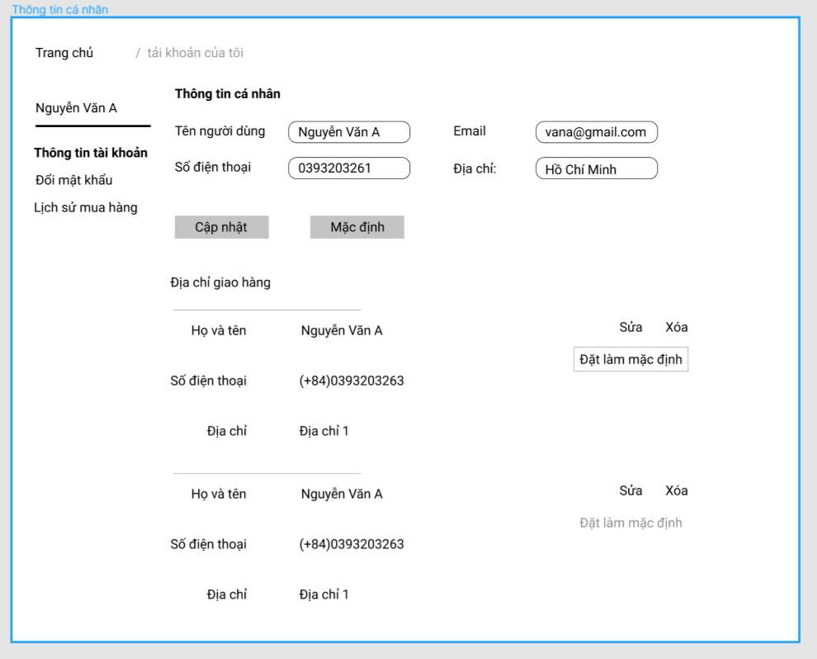

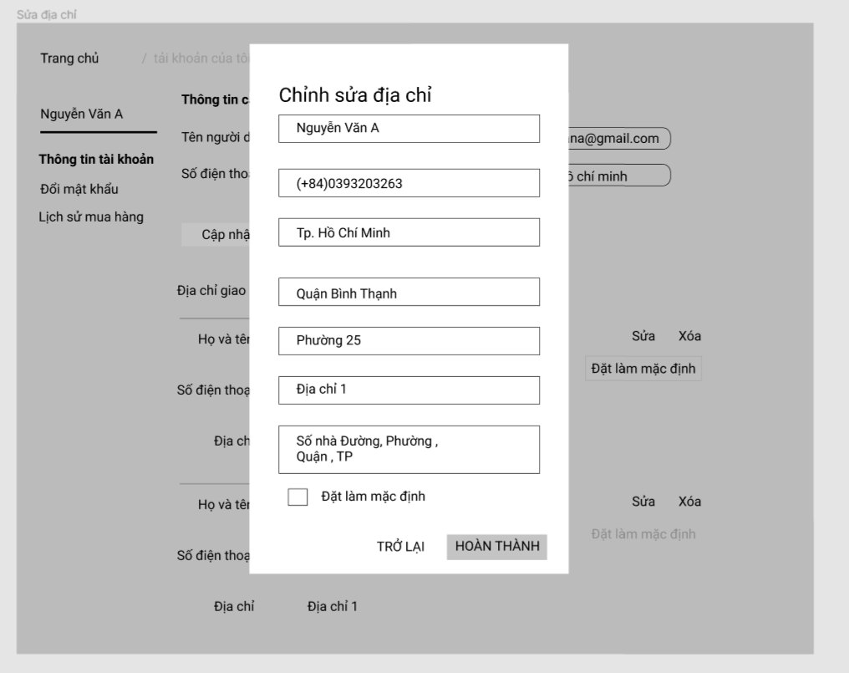

Danh sách biến cố

|  |  |  |  |
| --- | --- | --- | --- |
| STT | Điều kiện kích hoạt | Xử lí | Ghi chú |
| 1 | Khởi chạy | Lấy thông tin để hiện thị lên |  |
| 2 | Click vào thông tin tài khoản | Lấy thông tin hiển thị |  |
| 3 | Click vào đổi mật khẩu | Chuyển sáng trang đổi mật khẩu |  |
| 4 | Click vào lịch sử mua hàng | Chuyển sang trang lịch sử đơn hang |  |
| 5 |  |  |  |

### 2.1.2 Giao diện Đăng nhập

|  |  |  |  |  |  |  |
| --- | --- | --- | --- | --- | --- | --- |
| STT | Tên | Kiểu | Ý nghĩa | Miền giá trị | Giá trị mặc định | Ghi chú |
| 1 | Box nhập id | Input | ID khách hàng | Chuỗi(8-32) |  |  |
| 2 | Box pass | input | Password | Chuỗi(8-32) |  |  |
| 3 | Lưu đăng nhập | checkbox | Lưu pass | (true-false) | false |  |
| 4 | Button quên mật khẩu | link | Đến trang hỗ trợ lấy mật khẩu |  |  |  |
| 5 | Button đăng nhập | Button | Submit form đăng nhập |  |  |  |
|  |  |  |  |  |  |  |

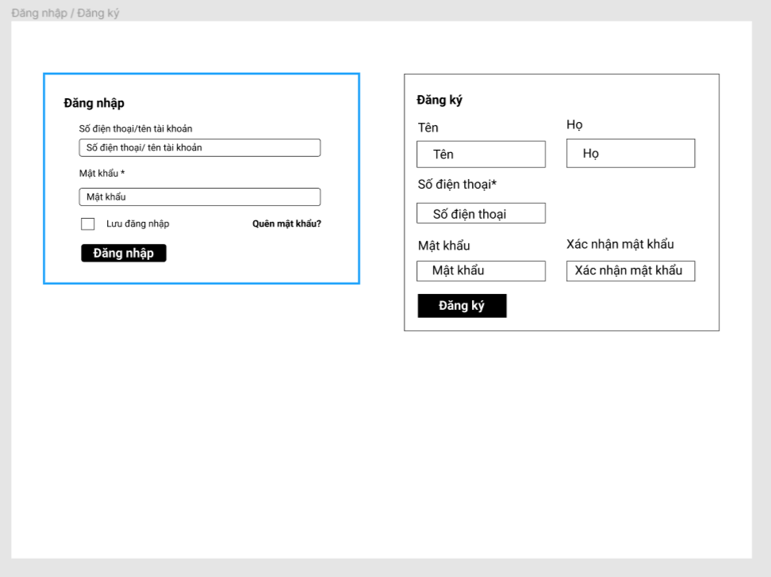

Danh sách biến cố

|  |  |  |  |
| --- | --- | --- | --- |
| STT | Điều kiện kích hoạt | Xử lí | Ghi chú |
| 1 | Ấn button đăng nhập | Lấy thông tin kiểm tra hợp lệ |  |
| 2 | Ấn link lưu đăng nhập | Lưu pass vào cookie |  |

2.1.3 Giao diện Đăng ký

|  |  |  |  |  |  |  |
| --- | --- | --- | --- | --- | --- | --- |
| STT | Tên | Kiểu | Ý nghĩa | Miền giá trị | Giá trị mặc định | Ghi chú |
| 1 | Box nhập tên | input | Nhập tên khách hàng | N/A | N/A |  |
| 2 | Box nhập họ | input | Nhập họ khách hàng | N/A | N/A |  |
| 3 | Box nhập địa chỉ email | input | Nhập email khách hàng | N/A | N/A |  |
| 4 | Box nhập mật khẩu | input | Nhập mật khẩu | N/A | N/A |  |
| 5 | Box xác nhận mật khẩu | input | Xác nhận lại mật khẩu đã nhập | N/A | N/A |  |
| 6 | Button đăng ký | Button | Submit form đăng ký | N/A | N/A |  |

Danh sách biến cố

|  |  |  |  |
| --- | --- | --- | --- |
| STT | Điều kiện kích hoạt | Xử lí | Ghi chú |
|  |  |  |  |

2.1.4 Giao diện đổi mật khẩu

|  |  |  |  |  |  |  |
| --- | --- | --- | --- | --- | --- | --- |
| STT | Tên | Kiểu | Ý nghĩa | Miền giá trị | Giá trị mặc định | Ghi chú |
| 1 | Box nhập mật khẩu hiện tại | input | Nhập mật khẩu hiện tại của khách hàng |  |  |  |
| 2 | Box nhập mật khẩu mới | input | Nhập mật khẩu mới của khách hàng |  |  |  |
| 3 | Box xác nhận mật khẩu | input | Xác nhận mật khẩu mới |  |  |  |
| 4 | Button đổi mật khẩu | Button | Submit thay đổi mật khẩu |  |  |  |

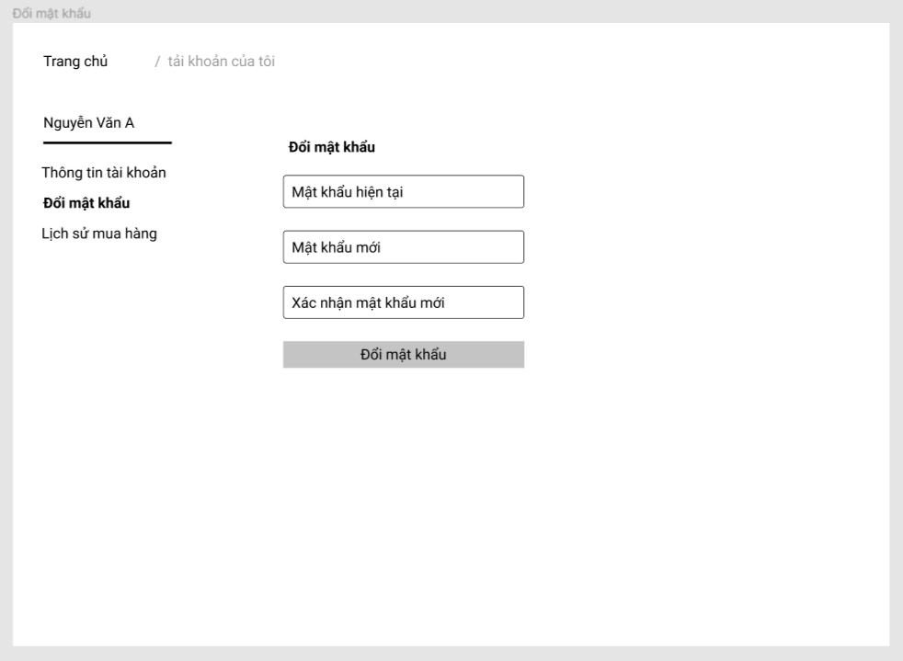

Danh sách biến cố

|  |  |  |  |
| --- | --- | --- | --- |
| STT | Điều kiện kích hoạt | Xử lí | Ghi chú |
| 1 | Khởi chạy | Hiển thị trang |  |
| 2 | Click button đổi mật khẩu | Kiểm tra dữ liệu và thông báo kết quả đổi mật khẩu cho người dùng |  |

2.1.5 Giao diện xem và Cập nhật thông tin

|  |  |  |  |  |  |  |
| --- | --- | --- | --- | --- | --- | --- |
| STT | Tên | Kiểu | Ý nghĩa | Miền giá trị | Giá trị mặc định | Ghi chú |
| 1 | Box nhập tên khách hàng | input | Nhập tên khách hàng cần đổi |  |  |  |
| 2 | Box nhập họ khách hàng | input | Nhập họ khách hàng cần đổi |  |  |  |
| 3 | Box nhập email khách hàng | input | Nhập email khách hàng cần đổi |  |  |  |
| 4 | Box nhập địa chỉ khách hàng | input | Nhập email khách hàng cần đổi |  |  |  |
| 5 | Button cập nhật thông tin | Button | Submit thay đổi thông tin cá nhân |  |  |  |



|  |  |  |  |
| --- | --- | --- | --- |
| STT | Điều kiện kích hoạt | Xử lí | Ghi chú |
| 1 | Khởi chạy | Lấy dữ liệu và hiển thị |  |
| 2 | Click cập nhật | Cập nhật thông tin của khách hang |  |
| 3 | Click Mặc định | Trả các giá trị về giá trị ban đầu lúc chưa thực hiện nhập |  |

2.1.6 Giao diện lịch sử mua hàng

|  |  |  |  |  |  |  |
| --- | --- | --- | --- | --- | --- | --- |
| STT | Tên | Kiểu | Ý nghĩa | Miền giá trị | Giá trị mặc định | Ghi chú |
| 1 | Bảng danh sách đơn hàng |  | Khách hàng xem thông tin các đơn hàng đã đặt |  |  |  |

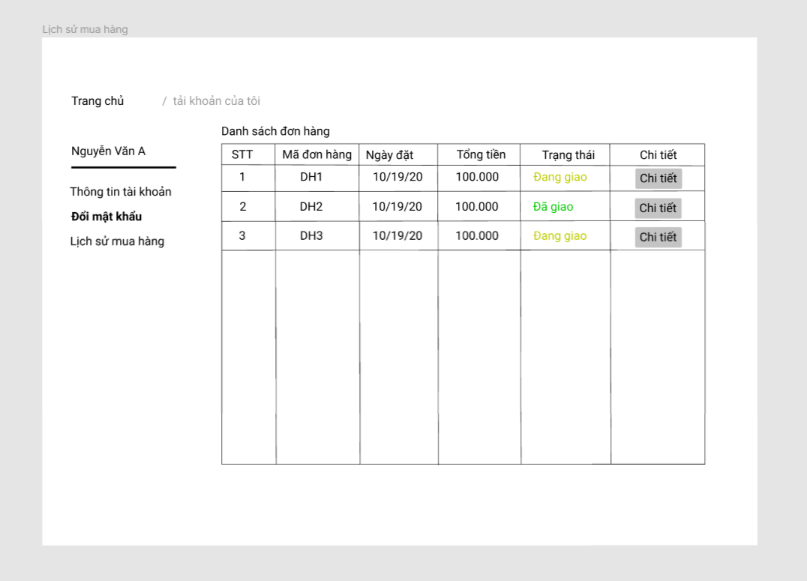

Danh sách biến cố

|  |  |  |  |
| --- | --- | --- | --- |
| STT | Điều kiện kích hoạt | Xử lí | Ghi chú |
| 1 | Khởi chạy | Thấy thông tin hiển thị lên trang |  |

2.1.7 Giao diện danh sách sản phẩm yêu thích

|  |  |  |  |  |  |  |
| --- | --- | --- | --- | --- | --- | --- |
| STT | Tên | Kiểu | Ý nghĩa | Miền giá trị | Giá trị mặc định | Ghi chú |
| 1 | Bảng danh sách yêu thích |  | Là những sản phẩm khách hàng yêu thích |  |  |  |
| 2 | Button xóa | Button | Xóa sản phẩm khách hàng đã từng yêu thích |  |  |  |
| 3 | Button thêm vào giỏ hàng | Button | Thêm sản phẩm vào giỏ hàng |  |  |  |

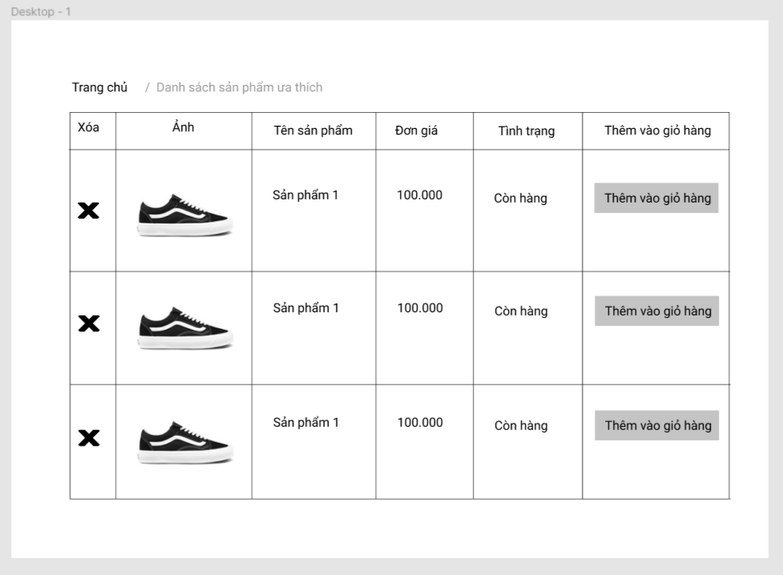

Danh sách biến cố

|  |  |  |  |
| --- | --- | --- | --- |
| STT | Điều kiện kích hoạt | Xử lí | Ghi chú |
| 1 | Khởi chạy | Hiển thị trang |  |
| 2 | Click button Xóa (X) | Xóa khỏi wishlist |  |
| 3 | Click thêm vào giỏ hang | Thêm sản phẩm vào giỏ hang, nếu có sẵn tăng số lượng thêm 1 |  |

## 2.2 Giao diện tìm kiếm sản phẩm

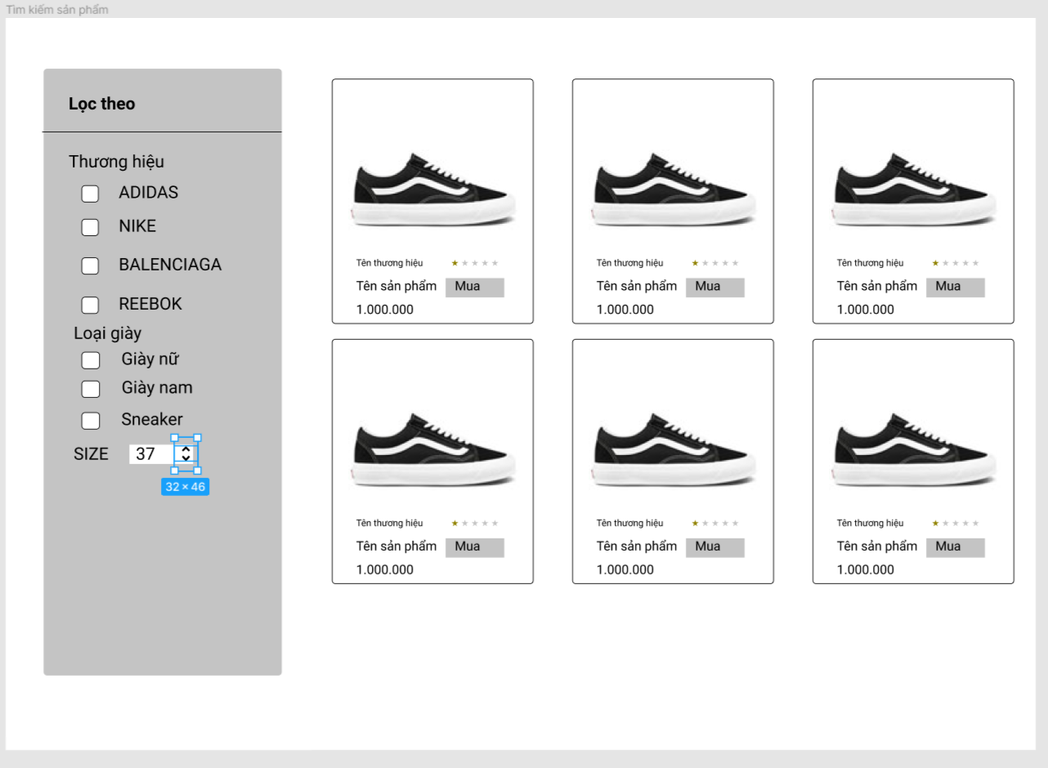

### 2.2.1 giao diện Trang chi tiết sản phẩm

|  |  |  |  |  |  |  |
| --- | --- | --- | --- | --- | --- | --- |
| STT | Tên | Kiểu | Ý nghĩa | Miền giá trị | Giá trị mặc định | Ghi chú |
| 1 | Thông tin sản phẩm | text | Khách hàng xem thông tin chi tiết sản phẩm | N/A | N/A |  |
| 2 | Button tăng giảm số lượng | Button | Tăng giảm số lượng sản phẩm |  |  |  |
| 3 | Button thêm vào giỏ hàng | Button | Thêm vào giỏ hàng của khách hàng | N/A | N/A |  |

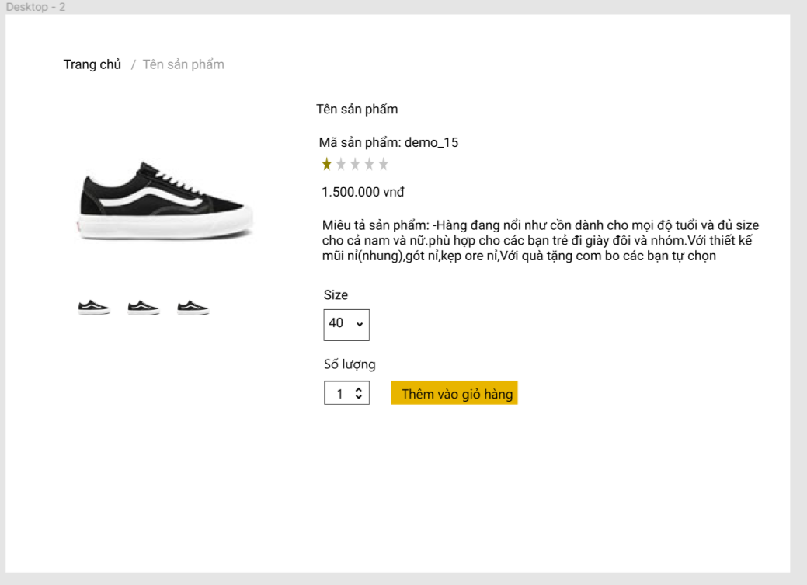

danh sách biến cố

|  |  |  |  |
| --- | --- | --- | --- |
| STT | Điều kiện kích hoạt | Xử lí | Ghi chú |
| 1 | Onload | Khi được mở lên lấy thông tin theo code sản phẩm để hiện thị |  |
| 2 | Khi click vào thêm giỏi hang | Thêm sản phẩm vào giỏ hang với size và số lượng đã chọn |  |

2.2.2 Giao diện trang loại sản phẩm

|  |  |  |  |  |  |  |
| --- | --- | --- | --- | --- | --- | --- |
| STT | Tên | Kiểu | Ý nghĩa | Miền giá trị | Giá trị mặc định | Ghi chú |
| 1 | Tất cả sản phẩm |  | Xem tất cả các sản phẩm của 1 loại |  |  |  |

2.2.3 Giao diện trang kết quả tìm kiếm

|  |  |  |  |  |  |  |
| --- | --- | --- | --- | --- | --- | --- |
| STT | Tên | Kiểu | Ý nghĩa | Miền giá trị | Giá trị mặc định | Ghi chú |
| 1 | Tất cả sản phẩm |  | Xem tất cả các sản phẩm mà khách hàng nhập vào thanh tìm kiếm. |  |  |  |

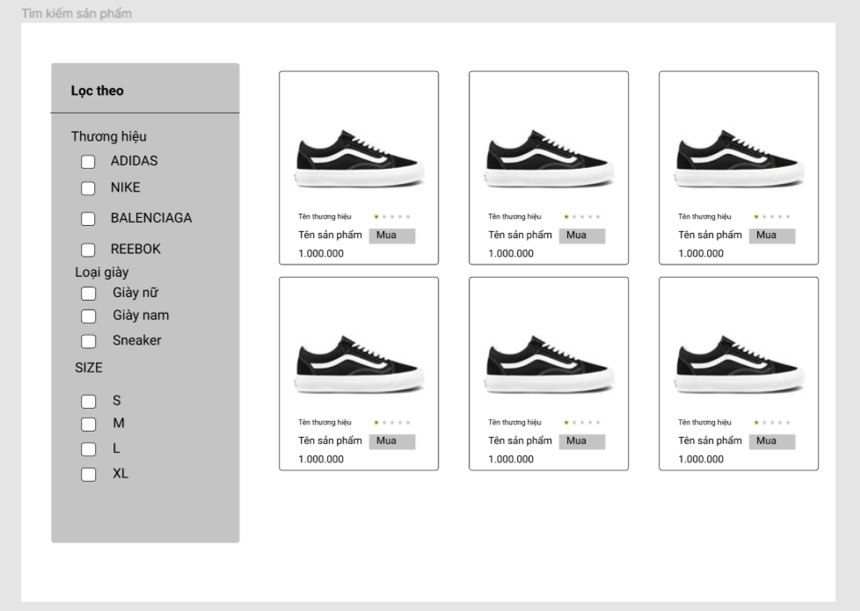

2.2.4 Giao diện menu tìm kiếm nâng cao

|  |  |  |  |  |  |  |
| --- | --- | --- | --- | --- | --- | --- |
| STT | Tên | Kiểu | Ý nghĩa | Miền giá trị | Giá trị mặc định | Ghi chú |
| 1 | Button lọc theo size |  | Tìm kiếm theo size mà khách hàng chọn |  |  |  |
| 2 | Button lọc theo màu sắc |  | Tìm kiếm theo màu mà khách hàng chọn |  |  |  |
| 3 | Button lọc theo giá |  | Tìm kiếm theo giá mà khách hàng chọn |  |  |  |

## 

## 2.3. Giao diện nhà cung cấp

### 2.3.1. Thêm nhà cung cấp

|  |  |  |  |  |  |  |
| --- | --- | --- | --- | --- | --- | --- |
| STT | Tên | Kiểu | Ý nghĩa | Miền giá trị | Giá trị mặc định | Ghi chú |
| 1 | Box nhập ID | Input | ID nhà cung cấp | Chuỗi(8-32) |  |  |
| 2 | Box nhập Tên | Input | Tên nhà cung cấp | Chuỗi(8-32) |  |  |
| 3 | Box nhập địa chỉ | Input | Đia chỉ nhà cung cấp | Chuỗi(20-50) |  |  |
| 4 | Box nhập SĐT | Input | Số điện thoai nhà cung cấp | Chuỗi 10 |  |  |
| 5 | Thêm Nhà cung cấp | Button | Thêm nhà cung cấp vào cơ sở dữ liệu | N/A | N/A |  |

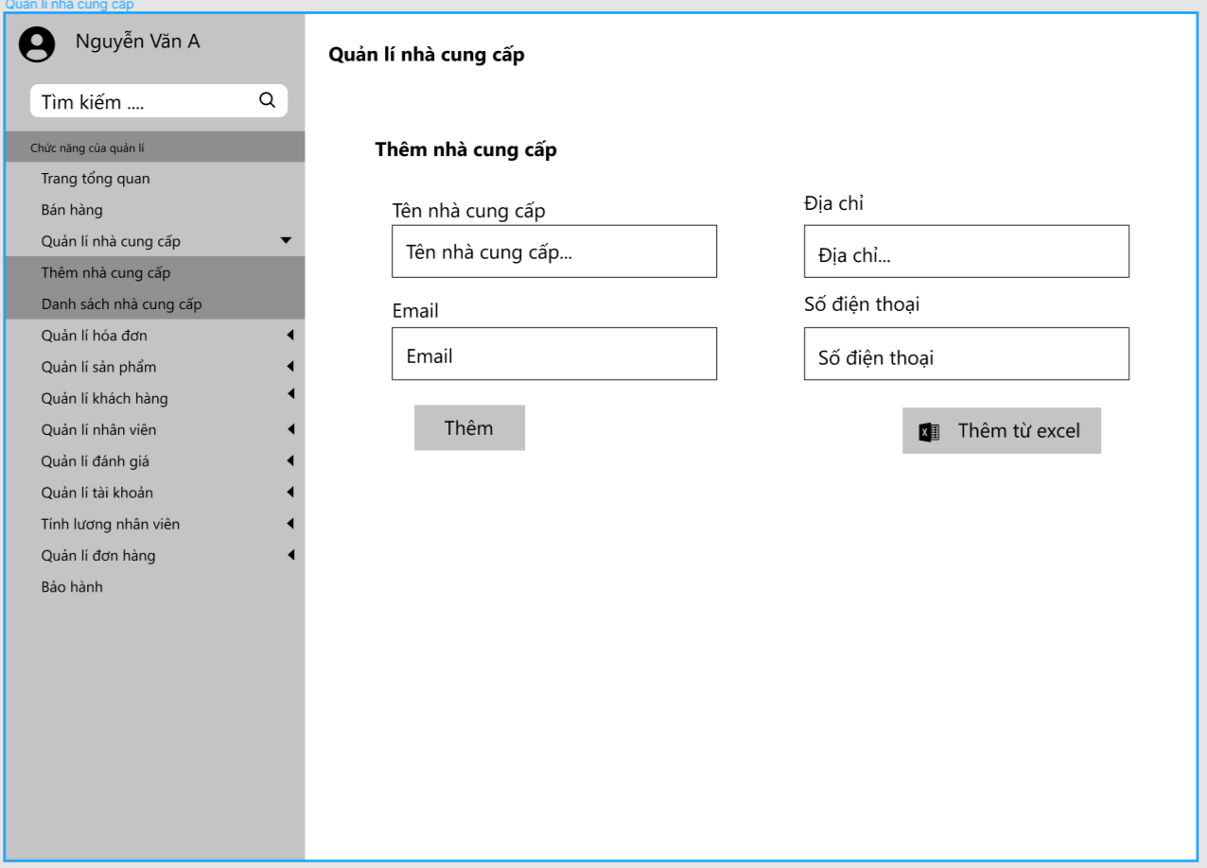

2.3.2. Sửa thông tin nhà cung cấp

|  |  |  |  |  |  |  |
| --- | --- | --- | --- | --- | --- | --- |
| STT | Tên | Kiểu | Ý nghĩa | Miền Giá trị | Giá trị măc định | Ghi chú |
| 1 | Box địa chỉ | Input | Địa chỉ mới của nhà cung cấp | Chuỗi(20-50) | Địa chỉ ban đầu từ CSDL |  |
| 2 | Box SĐT | Input | Số điện thoai mới của nhà cung cấp | Chuỗi 10 | SĐT ban đầu từ CSDL |  |
| 3 | Box Email | Input | Email mới của nhà cung cấp | Chuỗi (8-32) | Email ban đầu từ CSDL |  |
| 4 | Sửa nhà cung cấp | Button | Sửa thông tin muốn thay đổi | N/A | N/A |  |

### 

### 2.3.4. Tìm kiếm nhà cung cấp

|  |  |  |  |  |  |  |
| --- | --- | --- | --- | --- | --- | --- |
| STT | Tên | Kiểu | Ý nghĩa | Miền giá trị | Giá trị mặc đinh | Ghi chú |
| 1 | Button tìm kiếm | Button | Lọc nhà cung cấp thỏa mãn điều kiện |  |  |  |
| 2 | Box tìm kiếm | input | Thông tin tìm kiếm | Chuỗi (6-50) |  |  |

### 

### 2.3.5 Hiển thị nhà cung cấp

|  |  |  |  |  |  |  |
| --- | --- | --- | --- | --- | --- | --- |
| STT | Tên | Kiểu | Ý nghĩa | Miền giá trị | Gí trị mặc định | Ghi chú |
| 1 | Bảng danh sách | table | Hiển thị thông tin nhà cung cấp |  |  |  |

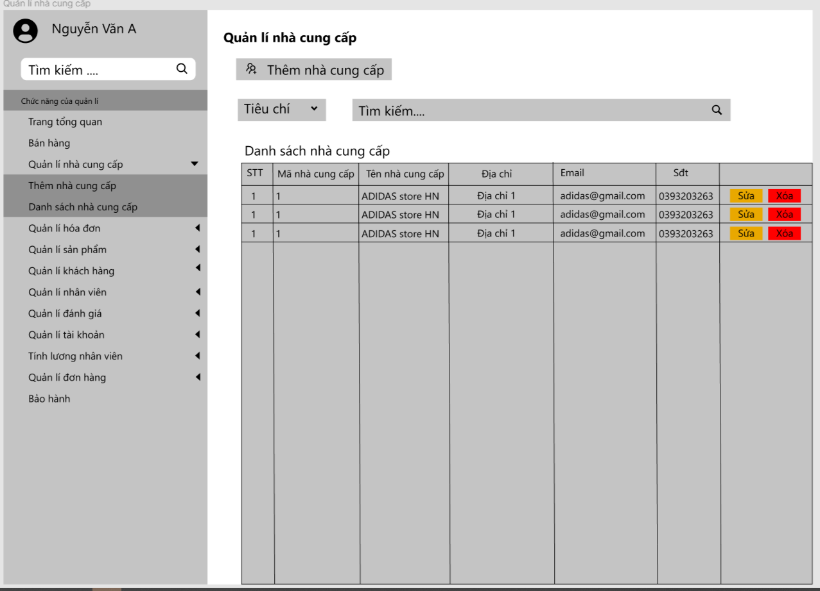

## 2.4. Giao diện quản lí nhân viên

### 2.4.1. Thêm nhân viên

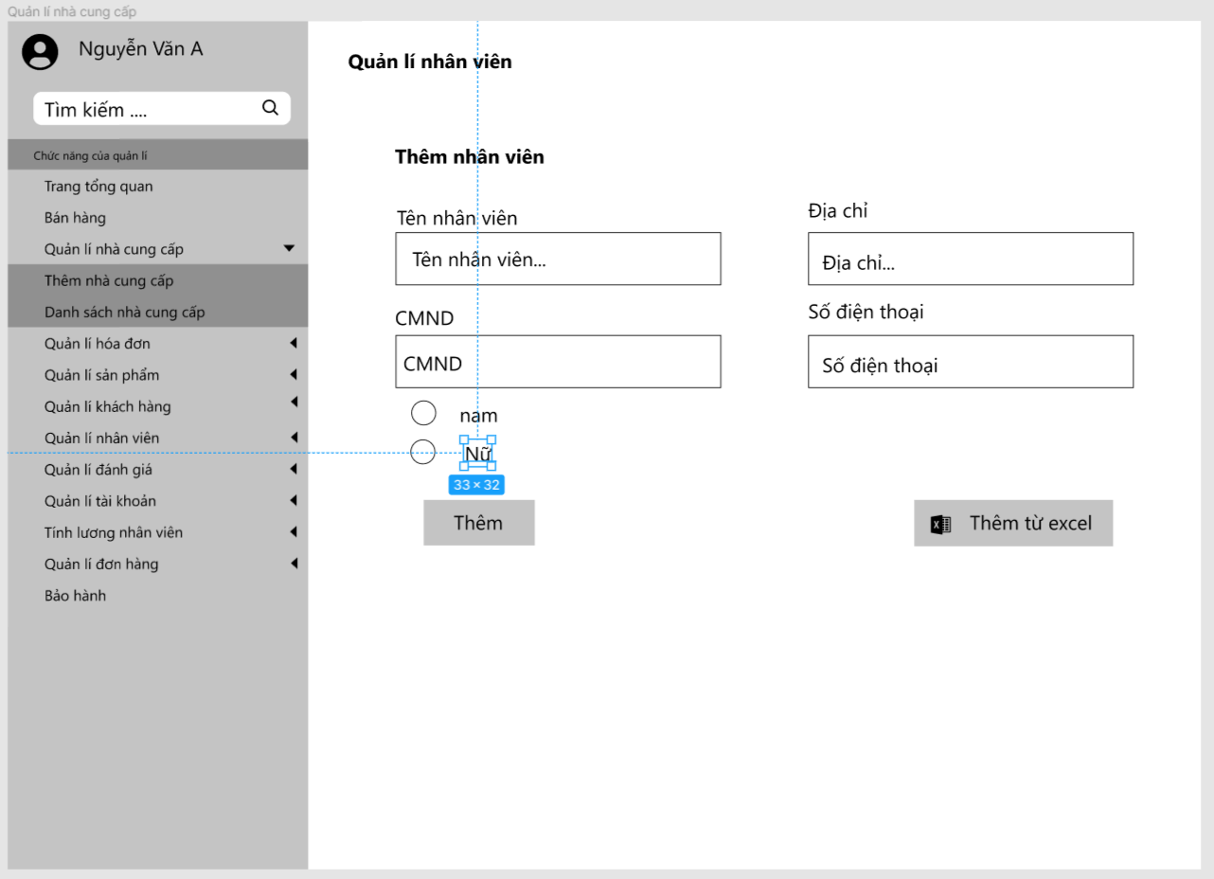

|  |  |  |  |  |  |  |
| --- | --- | --- | --- | --- | --- | --- |
| STT | Tên | Kiểu | Ý nghĩa | Miền giá trị | Giá trị mặc định | Ghi chú |
| 1 | Box Tên | input | Tên NV | Chuỗi 8-32 |  |  |
| 2 | Box sđt | input | Sđt NV | Chuỗi 10 |  |  |
| 3 | Box Địa chỉ | input | Địa chỉ NV | Chuỗi 20-50 |  |  |
| 4 | Radio box giới tính | input | Giới tính nhân viên | Nam|Nữ |  |  |
| 5 | Box CMND | input | CMND NV | Chuỗi 9 |  |  |
| 6 | Button thêm | Button | Lưu thông tin nv vào dữ liệu |  |  |  |

### 2.4.2. Sửa thông tin

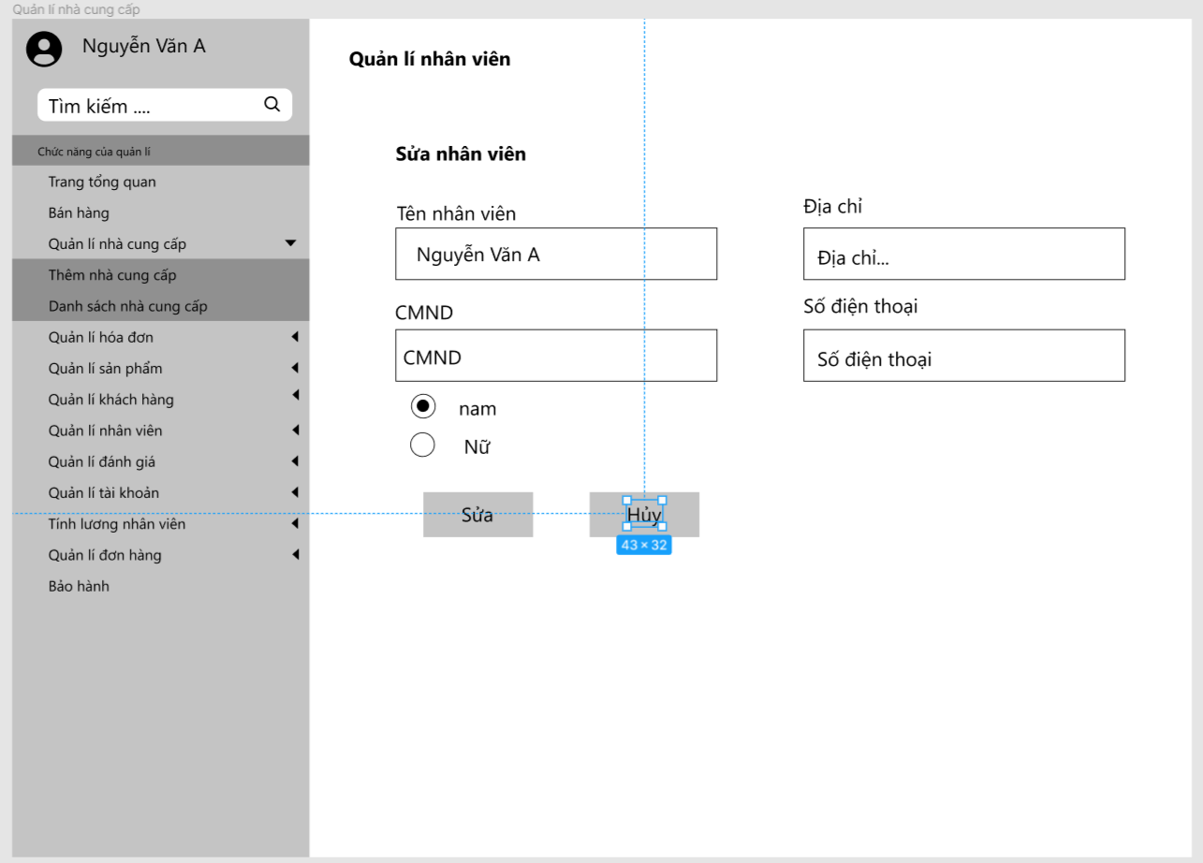

|  |  |  |  |  |  |  |
| --- | --- | --- | --- | --- | --- | --- |
| STT | Tên | Kiểu | Ý nghĩa | Miền giá trị | Giá trị mặc định | Ghi chú |
| 1 | Box SĐT | input | SĐT mới NV | Chuỗi 10 | SĐT từ dữ liệu |  |
| 2 | Box Địa chỉ | input | Địa chỉ mới NV | Chuỗi 20-50 | Địa chỉ từ dữ liệu |  |
| 3 | Button sửa | button | Lưu thông tin thay đổi vào dữ liệu |  |  |  |

### 2.4.4. Tìm kiếm nhân viên

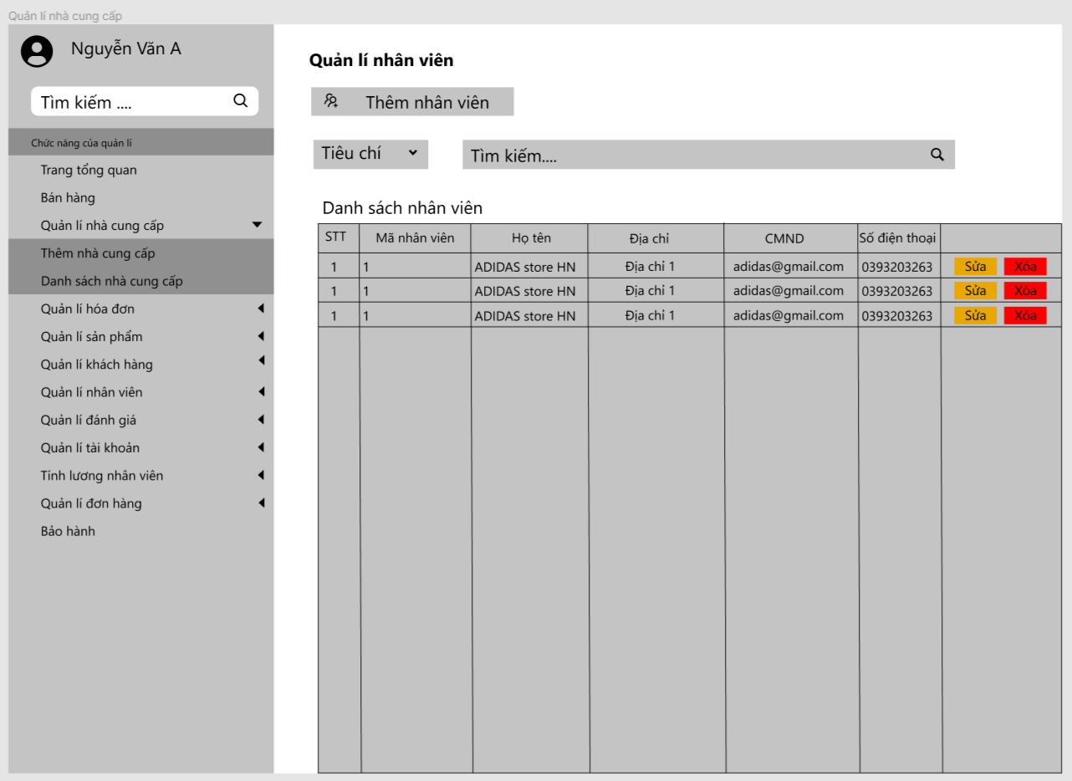

|  |  |  |  |  |  |  |
| --- | --- | --- | --- | --- | --- | --- |
| STT | Tên | Kiểu | Ý nghĩa | Miền giá trị | Giá trị mặc đinh | Ghi chú |
| 1 | Button tìm kiếm | Button | Lọc NV thỏa mãn điều kiện |  |  |  |
| 2 | Box tìm kiếm | input | Thông tin tìm kiếm | Chuỗi 6-50 |  |  |

### 2.4.5 Hiển thị nhân viên

|  |  |  |  |  |  |  |
| --- | --- | --- | --- | --- | --- | --- |
| STT | Tên | Kiểu | Ý nghĩa | Miền giá trị | Gí trị mặc định | Ghi chú |
| 1 | Button xem | Button | Hiển thị thông tin nv |  |  |  |

## 2.5 Mua hành và thanh toán

|  |  |  |  |  |  |  |
| --- | --- | --- | --- | --- | --- | --- |
| STT | Tên | Kiểu | Ý nghĩa | Miền giá trị | Giá trị mặc định | Ghi chú |
| 1 | Thêm sản phẩm vào giỏ hàng | button | Thêm sp vào giỏ hàng chứ làm gì |  |  |  |
| 2 | Tăng số lượng | Updown button | Tăng giảm số lượng giày cần mua |  |  |  |
| 3 | Add promotion | Input | Nhập mã khuyến mãi | Chuổi 8 | null |  |
| 4 | Cập nhật giỏ hàng | button | Update lại trạng thái giỏ hàng hiện tại |  |  |  |
| 5 | Tiến hành thanh toán | button | Vào trang thanh toán sản phẩm |  |  |  |
| 6 | Box nhập tên | input | Nhập thông tin tên khách hàng | Chuổi 255 | null |  |
| 7 | Box nhập địa chỉ | input | Nhập thong tin địa chỉ giao hàng | Chuổi 255 | null |  |
| 8 | Box số điện thoại | Input | Nhập thông tin số điện thoại khách hàng | Chuổi 10 | null |  |
| 9 | Box email | Input | Nhập thông tin email khách hàng | Chuổi 255 | null |  |
| 10 | Box ghi chú | input | Nhập thông tin cần chú ý về đơn hàng | Chuổi 255 | null |  |
| 11 | Tạo tại khoản | button | Vào trang tạo tài khoản khách hàng |  |  |  |
| 12 | Kiểu thanh toán | checkbox | Chọn phương thức thanh toán |  |  |  |
| 13 | Tiến hành đặt hàng | button | Tiến hành đặt hàng |  |  |  |

## 2.6. Giao diện quản lí hóa đơn

### 2.6.1. Hiển thị hóa đơn

|  |  |  |  |  |  |  |
| --- | --- | --- | --- | --- | --- | --- |
| STT | Tên | Kiểu | Ý nghĩa | Miền giá trị | Giá trị mặc định | Ghi chú |
| 1 | Table hiển thị | Table | Hiển thi thông tin hóa đơn hóa đơn |  |  |  |

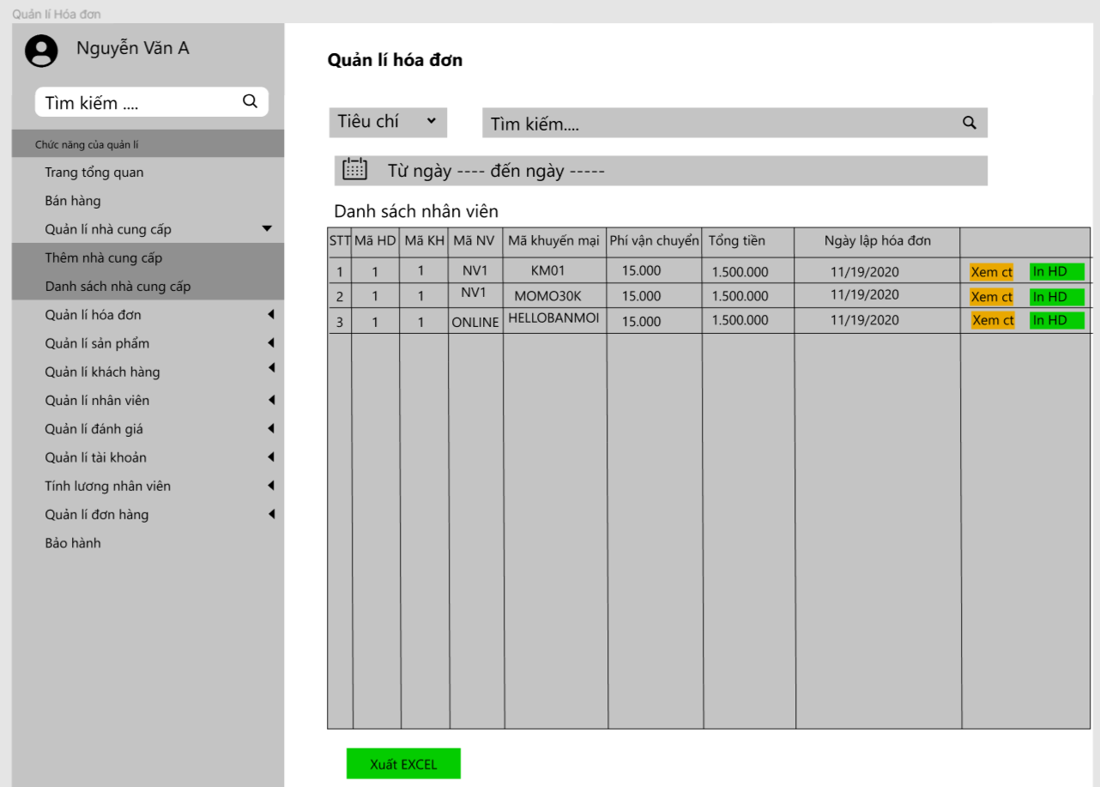

### 2.6.2. Tìm kiếm hóa đơn

|  |  |  |  |  |  |  |
| --- | --- | --- | --- | --- | --- | --- |
| STT | Tên | Kiểu | Ý nghĩa | Miền giá trị | Giá trị mặc định | Ghi chú |
| 1 | Chọn field tìm kiếm | Combobox | Chọn field tìm kiếm theo giá trị | [tất cả,id,khách hàng,nhân viên,Địa chỉ] | Tất cả |  | |
| 2 | Values box | Input | Nhập giá trị để tìm kiếm theo combobox chọn field |  | Null | Cần format lại |
| 3 | Hóa đơn min | Min | Nhập hóa đơn có bill thấp nhất |  | Min |  |
| 4 | Hóa đơn max | Max | Nhập hóa đơn có bill cao nhất |  | Max |  | |
| 5 | Button tìm kiếm | button | Tìm kiếm hóa đơn thỏa mãn điều kiện |  |  |  |



### 2.6.3: Xuất hóa đơn ra bản in và bản Excel

|  |  |  |  |  |  |  |
| --- | --- | --- | --- | --- | --- | --- |
| STT | Tên | Kiểu | Ý nghĩa | Miền giá trị | Giá trị mặc định | Ghi chú |
| 1 | Button xuất | Button | Xuất hóa đơn ra Excel |  |  |  |
| 2 | Button xuất | Button | Xuất hóa đơn ra bản in |  |  |  |



## 2.7 Quản lý đơn hang

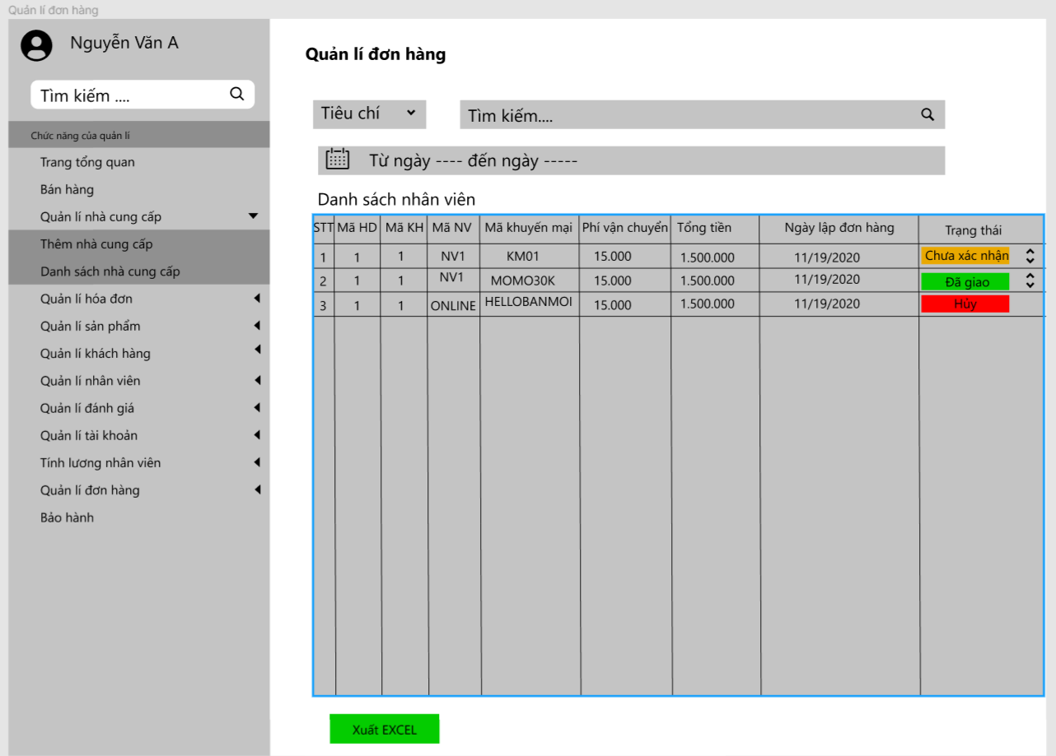

|  |  |  |  |  |  |  |
| --- | --- | --- | --- | --- | --- | --- |
| STT | Tên | Kiểu | Ý nghĩa | Miền giá trị | Giá trị mặc định | Ghi chú |
| 1 | Chuyển trạng thái đơn hàng | Combo box | Thay đổi trạng thái đơn hàng hiện tại |  |  | 1- chưa xn  2-xn đang giao  3-đã giao và thành toán(khôngđc sửa đơn, tạo hóa đơn)  4-đổi trả  5-hủy |
| 2 | Chọn đơn hàng | Checkbox |  |  |  |  |
| 3 | Tìm kiếm đơn hàng |  |  |  |  |  |
| 4 | sort | Combo box | Chọn các cách sắp xếp danh sách đơn hàng |  |  | 1-sort theo ngày tạo đơn hàng  2- sort theo giá trị đơn hàng  3-sort theo trạng thái đơn hàng |

### 2.7.3 tìm kiếm đơn hàng

|  |  |  |  |  |  |  |
| --- | --- | --- | --- | --- | --- | --- |
| STT | Tên | Kiểu | Ý nghĩa | Miền giá trị | Giá trị mặc định | Ghi chú |
| 1 | Tìm trạng thái | Combo box | Tìm kiếm theo các trang thái của hóa đơn |  |  |  |
| 2 | Tìm kiếm theo ngày | Combo box | Tìm kiếm theo ngày lập hóa đơn của đơn hàng |  |  |  |



## 2.8 Quản lí sản phẩm

### 2.8.1 Giao diện hiển thị danh sách sản phẩm

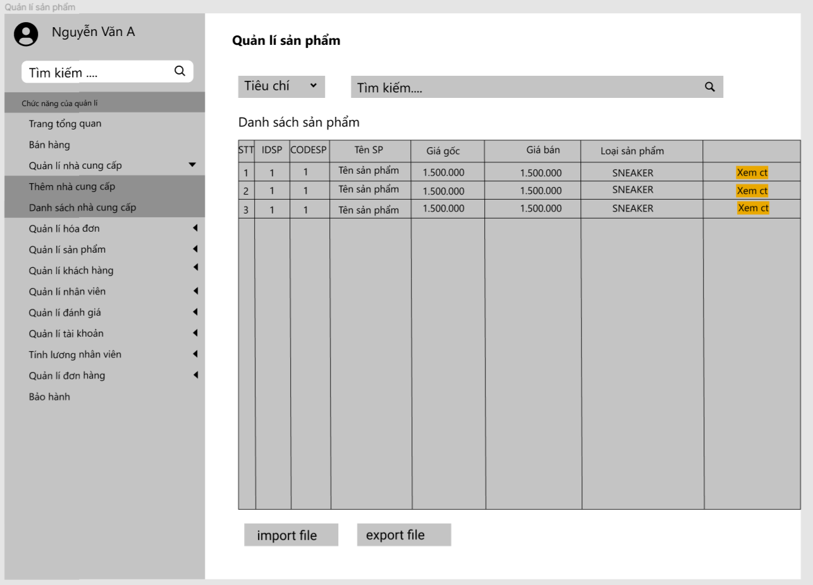

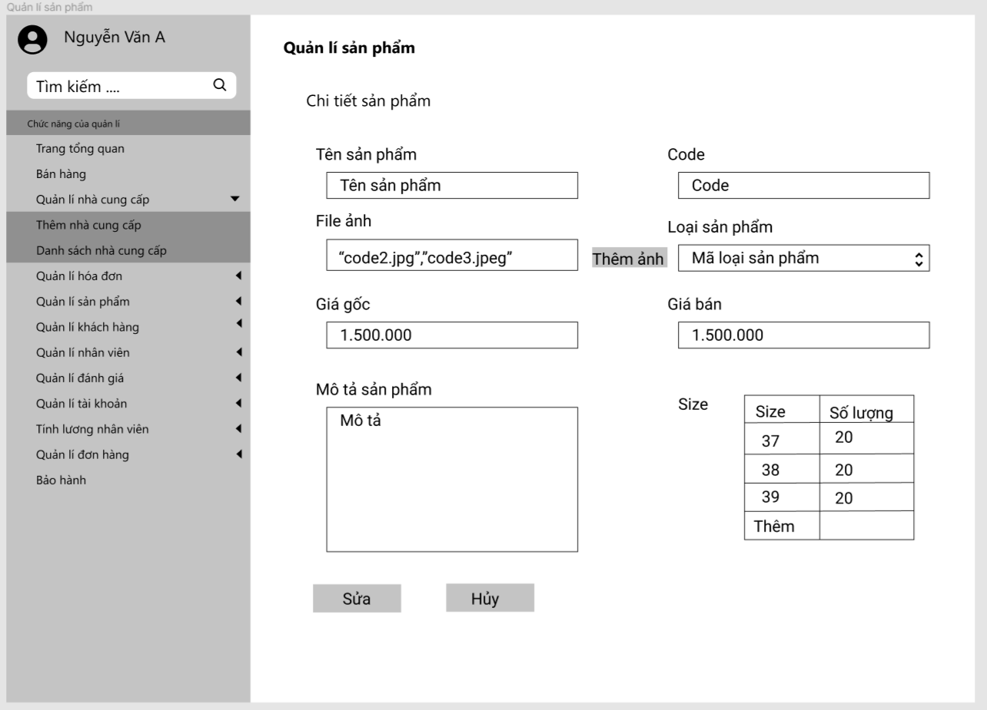

|  |  |  |  |  |  |  |
| --- | --- | --- | --- | --- | --- | --- |
| STT | Tên | Kiểu | Ý nghĩa | Miền giá trị | Giá trị mặc định | Ghi chú |
| 1 | Button hiển thị | button | Hiển thi thông tin các sản phẩm có trong kho | N/A | N/A |  |

### 2.8.2 Thêm sản phẩm 1 , nhiều import

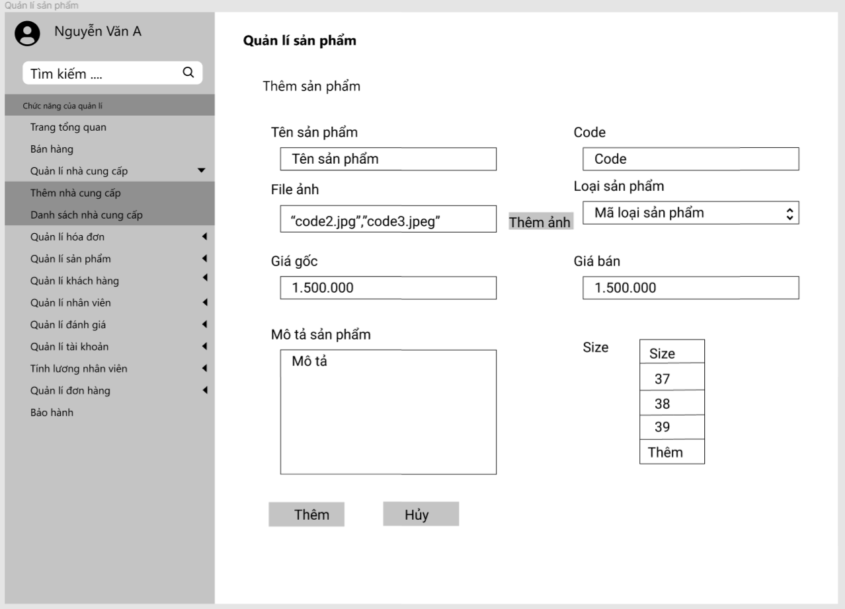

|  |  |  |  |  |  |  |
| --- | --- | --- | --- | --- | --- | --- |
| STT | Tên | Kiểu | Ý nghĩa | Miền giá trị | Giá trị mặc định | Ghi chú |
| 1 | Box nhập code | Input | code sản phẩm | Chuỗi(8-32) | N/A |  |
| 2 | Box nhập Tên | Input | Tên sản phẩm | Chuỗi(8-32) | N/A |  |
| 3 | Box chọn size | Combobox | Chọn size của sản phẩm | Chuỗi(30-45) | N/A |  |
| 4 | Box chọn image giày | File | Chọn hình sản phẩm | File | N/A |  |
| 5 | Box chọn loại sản phẩm | Combobox | Chọn loại sản phẩm | Chuỗi(6) | N/A |  |
| 6 | Box nhập số lượng sản phẩm | Input | Số lượng sản phẩm | Chuỗi(3-6) |  |  |
| 7 | Box giá sản phẩm | Input | Giá sản phẩm | Chuỗi(6-8) | N/A |  |

### 2.8.3 Tìm kiếm sản phẩm, export



|  |  |  |  |  |  |  |
| --- | --- | --- | --- | --- | --- | --- |
| STT | Tên | Kiểu | Ý nghĩa | Miền giá trị | Giá trị mặc định | Ghi chú |
| 1 | Value nhập Tên | Input | Tên sản phẩm cần tìm | Chuỗi(8-32) | N/A |  |
| 2 | Value nhập size | Input | Size sản phẩm cần tìm | Chuỗi(8-32) | N/A |  |
| 3 | Vuale chọn loại sản phẩm | Combobox | Loại sản phẩm cần tìm | Chuỗi(30-45) | N/A |  |

### 2.8.5 Sửa thông tin sản phẩm



|  |  |  |  |  |  |  |
| --- | --- | --- | --- | --- | --- | --- |
| STT | Tên | Kiểu | Ý nghĩa | Miền giá trị | Giá trị mặc định | Ghi chú |
| 1 | Box Tên | input | Tên SP cập nhật | Chuỗi 10 | SĐT từ dữ liệu |  |
| 2 | Box Sỉze | input | Size SP cập nhật | Chuỗi 20-50 | Địa chỉ từ dữ liệu |  |
| 3 | Box giá | input | Giá SP cập nhật | Chuỗi 10 |  |  |
| 4 | Btn Sửa | Button | Sửa SP |  |  |  |

## 2.9 Quản lý khách hàng

### 2.9.1 Hiển thị thông tin khách hang

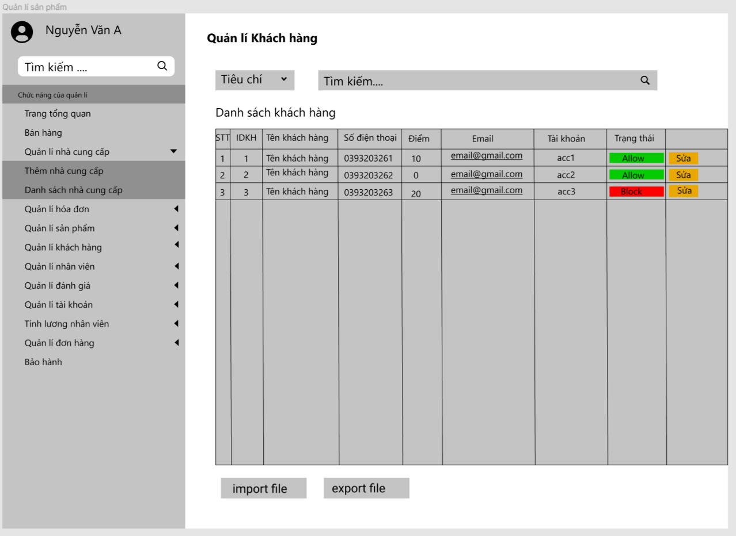

|  |  |  |  |  |  |  |
| --- | --- | --- | --- | --- | --- | --- |
| STT | Tên | Kiểu | Ý nghĩa | Miền giá trị | Giá trị mặc định | Ghi chú |
| 1 | Button hiên thị | button | Hiển thị tất cả thông tin của khách hàng |  | N/A |  |

### 2.9.2 Thêm khách hàng số lượng lớn



|  |  |  |  |  |  |  |
| --- | --- | --- | --- | --- | --- | --- |
| STT | Tên | Kiểu | Ý nghĩa | Miền giá trị | Giá trị mặc định | Ghi chú |
| 1 | Box nhập Tên | Input | Tên khách hàng | Chuỗi(8-32) | N/A |  |
| 2 | Box nhận SĐT | Input | SĐT khách hàng | Chuỗi(10) | N/A |  |
| 3 | Btn Thêm | Button | Thêm khách hàng |  | N/A |  |
| 4 | Import Execl | Button | Import Execl danh sách khách hàng cần thêm |  |  |  |
| 5 | export Execl | Button | export Execl danh sách khách hàng cần thêm |  |  |  |

2.9.3 Cập nhật thông tin khách hang

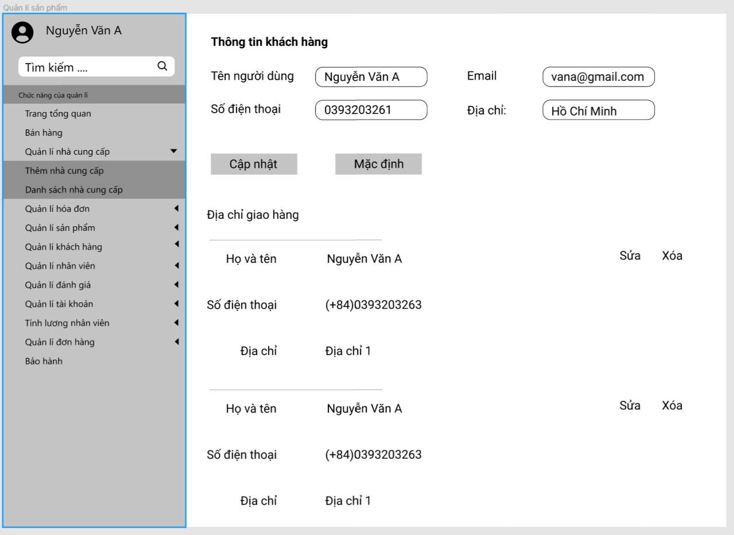

|  |  |  |  |  |  |  |
| --- | --- | --- | --- | --- | --- | --- |
| STT | Tên | Kiểu | Ý nghĩa | Miền giá trị | Giá trị mặc định | Ghi chú |
| 1 | Box nhập Tên | Input | Tên khách hàng cập nhật | Chuỗi(8-32) | N/A |  |
| 2 | Box nhận SĐT | Input | SĐT khách hàng cập nhật | Chuỗi(10) | N/A |  |
| 3 | Box chọn giới tính | Checkbox | Chọn giới tính khách hàng cập nhật |  | N/A |  |
| 4 | Btn Cập Nhật | Button | Cập nhật thông tin khách hàng |  | N/A |  |

### 2.9.4 Tìm kiếm khách hang



|  |  |  |  |  |  |  |
| --- | --- | --- | --- | --- | --- | --- |
| STT | Tên | Kiểu | Ý nghĩa | Miền giá trị | Giá trị mặc định | Ghi chú |
| 1 | Box tìm kiếm | Input | Thông tin cần tìm kiếm | Chuỗi(8-32) | N/A |  |
| 4 | Btn Tìm Kiếm | Button | Tìm kiếm khách hàng |  | N/A |  |

## 2.10 Bán hàng

|  |  |  |  |  |  |  |
| --- | --- | --- | --- | --- | --- | --- |
| STT | Tên | Kiểu | Ý nghĩa | Miền giá trị | Giá trị mặc định | Ghi chú |
| 1 | Box tìm kiếm sản phẩm | Input | Nhập tên hoặc mã sản phẩm cần tìm kiếm | Chuỗi(8-32) | N/A |  |
| 2 | Btn tìm kiếm sản phẩm | Button | Tìm kiếm sản phẩm |  | N/A |  |
| 3 | Btn thêm sản phẩm vào phiếu hàng | Button | Thêm sản phẩm vào phiếu hàng |  | N/A |  |
| 4 | Spinner tăng giảm số lượng | Spinner button | Tăng giảm số lượng sản phẩm |  | N/A |  |
| 5 | Box tìm kiếm khách hàng | Input | Nhập tên hoặc sdt khách hàng cần tìm kiếm | Chuỗi(8-32) | N/A |  |
| 6 | Btn tìm kiếm khách hàng | Button | Tìm kiếm khách hàng |  | N/A |  |
| 7 | Cbb phương thức thanh toán | Combobox | Chọn phương thức thanh toán |  | N/A |  |
| 8 | Box mã khuyến mãi | Input | Nhập mã khuyến mãi (nếu có) | Chuỗi(8-32) | N/A |  |
| 9 | Btn áp dụng mã khuyến mãi | Button | Áp dụng mã khuyến mãi |  | N/A |  |
| 10 | Btn thanh toán | Button | Thanh toán |  | N/A |  |
| 11 | Btn hủy phiếu hàng | Button | Hủy phiếu hàng |  | N/A |  |

Danh sách các biến cố

|  |  |  |  |
| --- | --- | --- | --- |
| **STT** | **Điều kiện kích hoạt** | **Xử lý** | **Ghi chú** |
| 1 | Chọn sản phẩm cần thêm vào phiếu hàng | Tìm kiếm và click button thêm sản phẩm vào phiếu hàng |  |
| 2 | Chọn khách hàng | Tìm kiếm và click chọn khách hàng |  |
| 3 | Chọn phương thức thanh toán | Chọn phương thức thanh toán bằng combobox |  |
| 4 | Click thanh toán | Click thanh toán để thanh toán phiếu hàng |  |

## 2.11 Quản lý đánh giá theo sản phẩm

### 2.11.1 Hiển thị thông tin đánh giá sản phẩm theo sao

|  |  |  |  |  |  |  |
| --- | --- | --- | --- | --- | --- | --- |
| STT | Tên | Kiểu | Ý nghĩa | Miền giá trị | Giá trị mặc định | Ghi chú |
| 1 | Box tìm kiếm sản phẩm | Input | Tìm kiếm sản phẩm cần xem đánh giá | Chuỗi(8-32) | N/A |  |
| 2 | Btn tìm kiếm sản phẩm | Button | Tìm kiếm sản phẩm |  | N/A |  |
| 3 | Btn xem chi tiết đánh giá | Button | Xem chi tiết các khách hàng đã đánh giá |  | N/A |  |

### 2.11.2 Giao diện xem chi tiết đánh giá sản phẩm

|  |  |  |  |  |  |  |
| --- | --- | --- | --- | --- | --- | --- |
| STT | Tên | Kiểu | Ý nghĩa | Miền giá trị | Giá trị mặc định | Ghi chú |
| 1 | Btn xóa đánh giá | Btn | Xóa đánh giá |  | N/A |  |

Danh sách các biến cố

|  |  |  |  |
| --- | --- | --- | --- |
| **STT** | **Điều kiện kích hoạt** | **Xử lý** | **Ghi chú** |
| 1 | Tìm kiếm sản phẩm cần xem đánh giá | Nhập vào box tìm kiếm và tìm kiếm sản phẩm cần xem |  |
| 2 | Xem chi tiết | Click button xem chi tiết để xem chi tiết đánh giá sản phẩm |  |
| 3 | Xóa đánh giá | Click button xóa đánh giá để xóa đánh giá nếu cần |  |

## 2.12. Giao diện quản lí tài khoản

### 2.12.1 Hiển thị tài khoản nhân viên

|  |  |  |  |  |  |  |
| --- | --- | --- | --- | --- | --- | --- |
| STT | Tên | Kiểu | Ý nghĩa | Miền giá trị | Giá trị mặc đinh | Ghi chú |
| 1 | Button Xem | Button | Hiển thị thông tin tài khoản nv |  |  |  |

### 2.12.2 Hiển thị tài khoản khách hàng

|  |  |  |  |  |  |  |
| --- | --- | --- | --- | --- | --- | --- |
| STT | Tên | Kiểu | Ý nghĩa | Miền giá trị | Giá trị mặc đinh | Ghi chú |
| 1 | Button Xem | Button | Hiển thị thông tin tài khoản kh |  |  |  |

### 2.12.3 Reset password

|  |  |  |  |  |  |  |
| --- | --- | --- | --- | --- | --- | --- |
| STT | Tên | Kiểu | Ý nghĩa | Miễn giá trị | Giá trị mặc định | Ghi chú |
| 1 | Button reset | Button | Đặt lại password |  |  |  |

### 2.12.4 Đặt lại trạng thái

|  |  |  |  |  |  |  |
| --- | --- | --- | --- | --- | --- | --- |
| STT | Tên | Kiểu | Ý nghĩa | Miền giá trị | Giá trị mặc định | Ghi chú |
| 1 | Combo box trạng thái | Combo box | Cập nhập trạng thái |  | Trạng thái từ dữ liệu |  |

# 3.Thiết kế xử lí

## 3.1 Danh sách các kiểu dữ liệu xử lý(tất cả các model và kiểu dữ liệu)

|  |  |  |  |
| --- | --- | --- | --- |
| STT | Kiểu dữ liệu | Ý nghĩa | Ghi chú |
| 1 | List<T> | Lưu danh sách các model T |  |
| 2 | SanPhamModel | Lưu thông tin sản phẩm |  |

### 3.1.1 Danh sách các thuộc tính kiểu dữ liệu SanPhamModel

|  |  |  |  |  |  |
| --- | --- | --- | --- | --- | --- |
| STT | Thuộc tính | kiểu | Ràng buộc | Giá trị khởi động | Ghi chú |
| 1 | id | Long |  | Auto_increment |  |
| 2 | Name | String |  |  |  |
| 3 | Size | int |  |  |  |

## 3.2 Thông tin khách hàng

### 3.2.1 DS Biến

|  |  |  |  |  |
| --- | --- | --- | --- | --- |
| STT | Biến | Kiểu | Ý nghĩa | Ghi chú |
|  |  |  |  |  |
|  |  |  |  |  |

### 3.2.2 DS Hằng

|  |  |  |  |  |  |
| --- | --- | --- | --- | --- | --- |
| STT | Hằng | Kiểu | Giá trị | Ýghĩa | Ghi chú |
|  |  |  |  |  |  |
|  |  |  |  |  |  |

3.2.3 DS Hàm

|  |  |  |  |  |  |  |
| --- | --- | --- | --- | --- | --- | --- |
| STT | Hàm | Tham số | Kết quả trả về | Giải thuật | Ý nghĩa | Ghi chú |
| 1 | Đăng nhập | Email,mật khẩu | True,false | Vét cạn | Kiểm tra thông tin xem đúng không |  |
| 2 | Đăng ký | Tên, họ, email, mật khẩu, xác nhận mật khẩu | True,false | Vét cạn |  |  |
| 3 | Đổi mật khẩu | Mật khẩu cũ,mật khẩu mới,xác nhận mật khẩu | True,false | Vét cạn |  |  |
| 4 | Chỉnh sửa thông tin cá nhân | Tên,họ,email,địa chỉ | True,false | Vét cạn |  |  |

## 3.3 Tìm kiếm sản phẩm

### 3.3.1 DS Biến

|  |  |  |  |  |
| --- | --- | --- | --- | --- |
| STT | Biến | Kiểu | Ý nghĩa | Ghi chú |
|  |  |  |  |  |
|  |  |  |  |  |

### 3.3.2 DS Hằng

|  |  |  |  |  |  |
| --- | --- | --- | --- | --- | --- |
| STT | Hằng | Kiểu | Giá trị | Ýghĩa | Ghi chú |
|  |  |  |  |  |  |
|  |  |  |  |  |  |

### 3.3.3 DS Hàm

|  |  |  |  |  |  |  |
| --- | --- | --- | --- | --- | --- | --- |
| STT | Hàm | Tham số | Kết quả trả về | Giải thuật | Ý nghĩa | Ghi chú |
| 1 | Tìm kiếm theo tên |  | True,false | Vét cạn |  |  |
| 2 | Tìm kiếm theo loại sản phẩm |  | True,false | Vét cạn |  |  |
| 3 | Lọc theo giá |  |  |  |  |  |

## 3.4. Quản lí nhà cung cấp

### 3.4.1 DS Biến

|  |  |  |  |  |
| --- | --- | --- | --- | --- |
| STT | Biến | Kiểu | Ý nghĩa | Ghi chú |
|  |  |  |  |  |
|  |  |  |  |  |

### 3.4.2 DS Hằng

|  |  |  |  |  |  |
| --- | --- | --- | --- | --- | --- |
| STT | Hằng | Kiểu | Giá trị | Ýghĩa | Ghi chú |
|  |  |  |  |  |  |
|  |  |  |  |  |  |

3.4.3 DS Hàm

|  |  |  |  |  |  |  |
| --- | --- | --- | --- | --- | --- | --- |
| STT | Hàm | Tham số | Kết quả trả về | Giải thuật | Ý nghĩa | Ghi chú |
| 1 | Thêm Nhà cung cấp | Model Nhà cung cấp | True,false | Vét cạn |  |  |
| 2 | Sửa nhà cung cấp | Model nhà cung cấp | True,false | Vét cạn |  |  |
| 3 | Xuất Excel |  | True,false |  |  |  |
| 4 | Tìm kiếm nhà cung cấp | ID nhà cung cấp | List nhà cung cấp | Vét cạn |  |  |
| 5 | Hiển thi nhà cung cấp | Model nhà cung cấp | List nhà cung cấp | Vét cạn |  |  |

## 3.5 mua hàng-thanh toán

|  |  |  |  |  |  |  |
| --- | --- | --- | --- | --- | --- | --- |
| STT | Hàm | Tham số | Kết quả trả về | Giải thuật | Ý nghĩa | Ghi chú |
| 1 | Themsp() | Model sanpham | Id sản phẩm |  |  |  |
| 2 | DelSP() | id |  |  |  | Void không có kết quả trả về |
|  |  |  |  |  |  |  |

## 3.6 quản lý đơn hàng

(String type,String value,int min,int max,TimeStampe time1, Timestampe time 2)

|  |  |  |  |  |  |  |
| --- | --- | --- | --- | --- | --- | --- |
| STT | Hàm | Tham số | Kết quả trả về | Giải thuật | Ý nghĩa | Ghi chú |
| 1 | SearchĐH() | String typeSearch  Timestamp t1,t2;string tranthai;  Float gia; | DonHangModel | Vét cạn |  |  |
| 2 | SortĐH() | String typeSort;  String chieuhuongsort | DonHangModel | Buddle sort |  |  |
| 3 |  |  |  |  |  |  |

## 3.7 Quản lí hóa đơn

### 3.7.1 DS Biến

|  |  |  |  |  |
| --- | --- | --- | --- | --- |
| STT | Biến | Kiểu | Ý nghĩa | Ghi chú |
|  |  |  |  |  |
|  |  |  |  |  |

### 3.7.2 DS Hằng

|  |  |  |  |  |  |
| --- | --- | --- | --- | --- | --- |
| STT | Hằng | Kiểu | Giá trị | Ýghĩa | Ghi chú |
|  |  |  |  |  |  |
|  |  |  |  |  |  |

### 3.7.3 DS Hàm

|  |  |  |  |  |  |  |
| --- | --- | --- | --- | --- | --- | --- |
| STT | Hàm | Tham số | Kết quả trả về | Giải thuật | Ý nghĩa | Ghi chú |
| 1 | HienThiHĐ() |  |  | Vét cạn |  |  |
| 2 | TimKiemHĐ() |  |  | Vét cạn |  |  |
| 3 | XuatBanIn() |  |  | Vét cạn |  |  |
| 4 | XuatExcel() |  |  | Vét cạn |  |  |
| 5 | SortHHD() |  |  | Buddle Sort |  |  |

## 3.8 Bán hàng

### 3.8.1 DS Biến

|  |  |  |  |  |
| --- | --- | --- | --- | --- |
| STT | Biến | Kiểu | Ý nghĩa | Ghi chú |
|  |  |  |  |  |
|  |  |  |  |  |

### 3.8.2 DS Hằng

|  |  |  |  |  |  |
| --- | --- | --- | --- | --- | --- |
| STT | Hằng | Kiểu | Giá trị | Ýghĩa | Ghi chú |
|  |  |  |  |  |  |
|  |  |  |  |  |  |

### 3.8.3 DS Hàm

|  |  |  |  |  |  |  |
| --- | --- | --- | --- | --- | --- | --- |
| STT | Hàm | Tham số | Kết quả trả về | Giải thuật | Ý nghĩa | Ghi chú |
| 1 | TimKiemSP() | Mã sản phẩm hoặc tên sản phẩm |  | Vét cạn | Tìm kiếm sản phẩm |  |
| 2 | ThemSP() | Mã sản phẩm |  | Vét cạn | Thêm sản phẩm |  |
| 3 | KiemTraSoLuongTangGiamSP() | Mã sản phẩm |  | Vét cạn | Kiểm tra số lượng tăng giảm sản phẩm |  |
| 4 | TimKiemKH() | Mã khách hàng hoặc tên khách hàng |  | Vét cạn | Tìm kiếm khách hàng |  |
| 5 | ApDungMaKhuyenMai() | Mã khuyến mãi |  | Vét cạn | Kiểm tra và áp dụng mã khuyến mãi |  |
| 6 | ThanhToanPhieuHang() |  |  | Vét cạn | Thanh toán phiếu hàng |  |

## 3.9 Quản lý đánh giá sản phẩm

### 3.8.1 DS Biến

|  |  |  |  |  |
| --- | --- | --- | --- | --- |
| STT | Biến | Kiểu | Ý nghĩa | Ghi chú |
|  |  |  |  |  |
|  |  |  |  |  |

### 3.8.2 DS Hằng

|  |  |  |  |  |  |
| --- | --- | --- | --- | --- | --- |
| STT | Hằng | Kiểu | Giá trị | Ýghĩa | Ghi chú |
|  |  |  |  |  |  |
|  |  |  |  |  |  |

### 3.8.3 DS Hàm

|  |  |  |  |  |  |  |
| --- | --- | --- | --- | --- | --- | --- |
| STT | Hàm | Tham số | Kết quả trả về | Giải thuật | Ý nghĩa | Ghi chú |
| 1 | TimKiemSP() | Mã sản phẩm hoặc tên sản phẩm |  | Vét cạn | Tìm kiếm sản phẩm cần xem đánh giá |  |
| 2 | XemChiTietDanhGiaSP() | Mã sản phẩm |  | Vét cạn | Xem chi tiết đánh giá sản phẩm |  |
| 3 | XoaDanhGia() | Mã sản phẩm, ID đánh giá |  | Vét cạn | Xóa đánh giá |  |

3.10 Quản lí nhân viên

3.10.1 Danh sách biến

|  |  |  |  |  |
| --- | --- | --- | --- | --- |
| STT | Biến | Kiểu | Ý nghĩa | Ghi chú |
|  |  |  |  |  |
|  |  |  |  |  |

3.10.2 Danh sách hằng

|  |  |  |  |  |  |
| --- | --- | --- | --- | --- | --- |
| STT | Hằng | Kiểu | Giá trị | Ýghĩa | Ghi chú |
|  |  |  |  |  |  |
|  |  |  |  |  |  |

3.10.3 Danh sách hàm

|  |  |  |  |  |  |  |
| --- | --- | --- | --- | --- | --- | --- |
| STT | Hàm | Tham số | Kết quả trả về | Giải thuật | Ý nghĩa | Ghi chú |
| 1 | Lấy data |  | List nhân viên | Vét cạn | Lấy thông tin nhân viên từ CSDL |  |
| 2 | Thêm nhân viên |  |  | Vét cạn | Thêm nhân viên |  |
| 3 | Xóa nhân viên | Mã nhân viên |  | Vét cạn | Xpas nhân viên |  |
| 4 | Sửa thông tin | Mã nhân viên |  |  | Cập nhập lại thông tin nhân viên |  |
| 5 | Tìm kiếm | Mã nhân viên|Tên| Tuổi| Giói tính..... | List nhân viên | Vét cạn | Trả về nhân viên thỏa mãn điều kiện |  |

3.11 Quản lí tài khoản

3.11.1 Danh sách biến

|  |  |  |  |  |
| --- | --- | --- | --- | --- |
| STT | Biến | Kiểu | Ý nghĩa | Ghi chú |
|  |  |  |  |  |
|  |  |  |  |  |

3.11.2 Danh sách hằng

|  |  |  |  |  |  |
| --- | --- | --- | --- | --- | --- |
| STT | Hằng | Kiểu | Giá trị | Ýghĩa | Ghi chú |
|  |  |  |  |  |  |
|  |  |  |  |  |  |

3.11.3 Danh sách hàm

|  |  |  |  |  |  |  |
| --- | --- | --- | --- | --- | --- | --- |
| STT | Hàm | Tham số | Kết quả trả về | Giải thuật | Ý nghĩa | Ghi chú |
| 1 | Lấy data |  | List tài khoản | Vét cạn |  |  |
| 2 | Cập nhập tài khoản | Mã tài khoản |  |  |  |  |

## 3.12 Quản lí khuyến mại

3.121 Danh sách biến

|  |  |  |  |  |
| --- | --- | --- | --- | --- |
| STT | Biến | Kiểu | Ý nghĩa | Ghi chú |
| 1 | khuyenMaiModel | KhuyenMaiModel | Lưu thông tin khuyến mại |  |
| 2 | list | List<KhuyenMaiModel> | Lưu danh sách ob KhuyenMaiModel |  |
| 3 | ids | Long[] | List id được chọn |  |
|  |  |  |  |  |

3.12.2 Danh sách hằng

|  |  |  |  |  |  |
| --- | --- | --- | --- | --- | --- |
| STT | Hằng | Kiểu | Giá trị | Ýghĩa | Ghi chú |
|  |  |  |  |  |  |
|  |  |  |  |  |  |

3.12.3 Danh sách hàm

|  |  |  |  |  |  |  |
| --- | --- | --- | --- | --- | --- | --- |
| STT | Hàm | Tham số | Kết quả trả về | Giải thuật | Ý nghĩa | Ghi chú |
| 1 | HienThi() |  | List<KhuyenMaiModel> | vetcan | Lấy danh sách km |  |
| 2 | TimKiem() | String type, String value,Timestamp time1, Timestamp time 2 | List<KhuyenMaiModel> | vetcan | Trả về ds thỏa điều kiện |  |
| 3 | Them() | List<KhuyenMaiModel> | Long ids | vetcan | Thêm ds km vào db |  |
| 4 | CapNhat() | KhuyenMaiModel khuyenMaiModel | boolean |  |  |  |

## 3.13 Tính công lương nhân viên

3.13.1 Danh sách biến

|  |  |  |  |  |
| --- | --- | --- | --- | --- |
| STT | Biến | Kiểu | Ý nghĩa | Ghi chú |
| 1 | lichModel | LichModel | Lưu thông tin lịch làm |  |
| 2 | list | List<KhuyenMaiModel> | Lưu danh sách lịch làm |  |
| 3 | ids | Long[] | List id được chọn |  |
|  |  |  |  |  |

3.13.2 Danh sách hằng

3.13.3 Danh sách hàm

|  |  |  |  |  |  |  |
| --- | --- | --- | --- | --- | --- | --- |
| STT | Hàm | Tham số | Kết quả trả về | Giải thuật | Ý nghĩa | Ghi chú |
| 1 | HienThi() | Request req,Respon rsp | void |  | Đưa dữ liệu lên front |  |
| 2 | TimKiem() | String type, String value | List<LichModel> | vetcan | Trả về kết quả tìm kiếm |  |

1.